

操作系统原理课程设计报告

姓 名： | 罗虞阳
学 院： | 计算机科学与技术学院
专 业： | 计算机科学与技术
班 级： | CS1903
学 号： | U201914995
指导教师： | 胡侃

分数
教师签名

年 月 日
目 录
1 实验一 Linux用户界面的使用 1
1.1 实验目的 1
1.2 实验内容 1
1.3 实验设计 1
1.3.1 开发环境 1
1.3.2 实验设计 1
1.4 实验调试 3
1.4.1 实验步骤 3
1.4.2 实验调试及心得 4
附录 实验代码 5
2 实验二 添加系统功能调用 6
2.1 实验目的 6
2.2 实验内容 6
2.3 实验设计 6
2.3.1 开发环境 6
2.3.2 实验设计 6
2.4 实验调试 7
2.4.1 实验步骤 7
2.4.2 心得体会 9
附录 实验代码 9
3 实验三 添加字符设备驱动程序 10
3.1 实验目的 10
3.2 实验内容 10
3.3 实验设计 10
3.3.1 开发环境 10
3.3.2 实验设计 10
3.4 实验调试 11
3.4.1 实验步骤 11
3.4.2 心得体会 13
附录 实验代码 14
4 实验四 /PROC文件系统监视器 15
4.1 实验目的 15
4.2 实验内容 15
4.3 实验设计 16
4.3.1 开发环境 16
4.3.2 实验设计 16
4.4 实验调试 16
4.4.1 实验步骤 16
4.4.2 实验调试及心得体会 18
附录 实验代码 20
5 实验五 模拟小型文件系统 20
5.1 实验目的 20
5.2 实验内容 20
5.3 实验设计 21
5.3.1 开发环境 21
5.3.2 实验设计 21
5.4 实验调试 27
5.4.1 实验步骤 27
5.4.2 心得体会 30
附录 实验代码 31

实验一 Linux用户界面的使用

实验目的
掌握Linux操作系统的使用方法、用户界面的使用，以及在linux下使用C语言进行编程。

实验内容
（1）编写一个C程序，其内容为实现文件拷贝的功能。使用系统调用open/read/write，实现cp的功能。
（2）编写一个C程序，其内容为分窗口同时显示三个并法进程的运行结果。使用Linux下的图形库gtk，实现三个简单计算进程。

实验设计

开发环境
虚拟机：VMWare Workstation Pro 16
操作系统：Ubuntu 18.04
编辑器：文本编辑器

实验设计
实验的第一个阶段是进行实验 1 的第一个阶段需要实现一个简单的 C 语言程序，首先需要有一个复制的源文件，同时需要创建一个存放复制内容的复制文件。文件复制传输的中间缓存站可以设置一个缓冲数组，此次实验设计了一个大小为 4 字节的数组。打开源文件，返回一个 INT 标识，使用 read()函数，每次最多读取4字节内容，将内容放入缓冲区数组，使用 write()函数将缓冲区的内容写入到复制文件，重复上述过程直至将整个复制过程完成。
实验的第二个阶段是进行进程的同步，图形界面的工具是 gtk 3.0。主要实现３个进程的同步，３个进程分别分别为实时显示系统时间、循环显示0-9、显示 1-1000 的累加和。以上程序的刷新时间设置为１秒钟。为了实现３个进程，为三个进程分别创建一个独立的运行文件，每个文件能够独立表示它的功能。按照各自对应的需求实现３个独立的文件后，将其均编译成独立的执行文件。再创建一个主文件，其中实现３个进程的并发执行。
接下来介绍实验中使用到的函数。
- Linux文件读写函数
  - int open(const char *pathname, int flags, mode_t mode);
pathname为需要打开的文件名称，flags为打开的方式，mode的意义为打开文件后的权限，文件打开成功则返回新打开文件的文件描述符fd，失败返回-1；
  - ssize_t read(int fd, void *buf, size_t count)
调用该函数会把参数fd 所指的文件传送count 个字节到buf 指针所指的内存中。若参数count 为0, 则read()不会有作用并返回0。返回值为实际读取到的字节数, 如果返回0, 表示已到达文件尾或是无可读取的数据,此外文件读写位置会随读取到的字节移动；
  - ssize_t write(int fd, const void *buf, size_t count);
write()会把参数buf 所指的内存写入count 个字节到参数fd 所指的文件内. 当然, 文件读写位置也会随之移动.
函数需要的头文件包括：
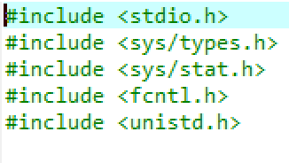
利用此三个函数操作以及简单的逻辑判断，即可实现linux下的文件复制功能：打开源文件和（创建）目标文件，将文件中的数据读如缓冲区buf，再将缓冲区中的数据写入新文件。
- 进程与线程的相关操作
  - pid_t fork()函数创建新进程，创建失败返回-1，创建成功则父进程返回进程号，子进程返回0；wait(&pid_t)函数等待进程返回。
函数需要的头文件包括：
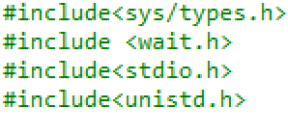
  - 使用gtk绘制窗口需要创建进程，使用pthread_create函数创建线程；在线程操作时加入延迟函数sleep以达到更好的展示效果；在linux下使用命令行安装gtk，使用包括gtk_init，gtk_window_new在内的一系列gtk操作函数实现窗口的绘制，具体可见官方文档。
函数需要的头文件包括：
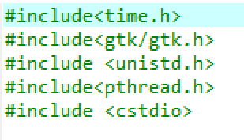

实验调试

实验步骤
- 任务一
编写代码copy.c，编译。在同目录下创建sourceFile文件，并且编辑内容。执行copy，同时输入源文件名sourceFile和目标文件名destFile。文件复制成功程序输出ok。使用diff命令查看复制是否出错，得到结果。
- 任务二
首先分别创建三个程序实现显示系统时间、累加求和、循环显示 0-9 功能。具体代码在附录中。然后使用 fork()函数创建三个进程, 使用exec函数实现程序的调用。进程的并发使用fork()系统调用，若fork返回0，则是子进程，否则是父进程。这样我们可以创建三个进程，并且利用GTK创建三个窗口，分别显示要求的内容。
任务二流程图如下图所示。
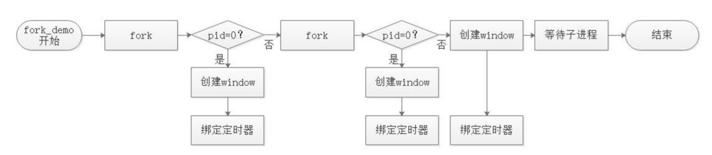

实验调试及心得
- 实验调试
  - 任务一
首先创建sourceFile文件，sourceFile文件内容长度已经超过缓冲区buf长度，具体内容如下图所示：
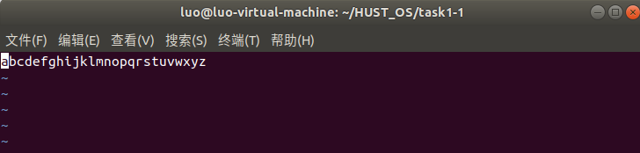
接着执行代码：
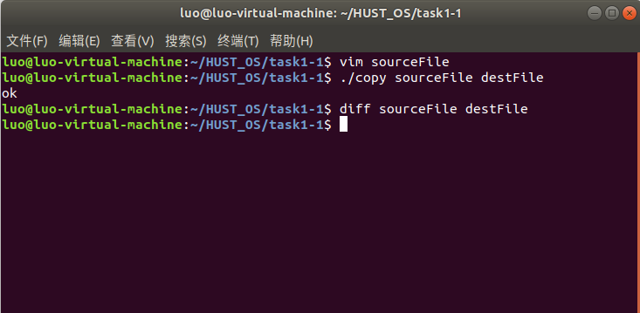
若复制一个目录下不存在的文件，提示错误，程序正常返回：
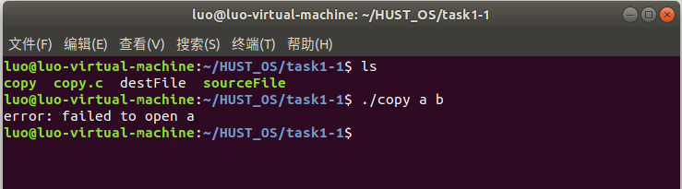

  - 任务二
编写Makefile文件，输入make指令编译三个进程文件，然后使用g++指令编译主文件获得可执行文件exp1-2，执行exp1-2开始运行并行程序。
结果如图所示；
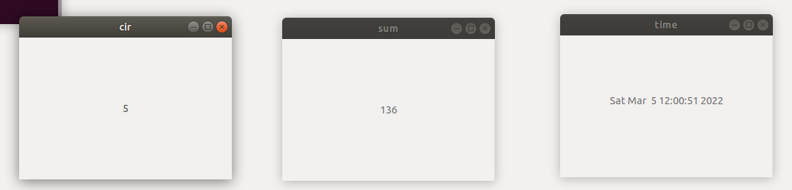

- 心得体会
由于在之前的学习和实践中对linux下界面、命令行和编程已经足够熟悉，并且在上学期已经做过进程线程、文件操作的实验，整个过程比较顺利，没有遇到很大的麻烦。
实验分为两个任务，第一任务是完成文件的拷贝。只是在应用函数write和read对文件进行读写操作。原理和编码都比较简单，其中需要注意的是有些操作需要错误处理，例如文件打开错误，输入文件错误等等。此任务注意的是加强程序的健壮性。
第二个任务是实现进程的并行执行以及结果的刷新显示。实验指导书中说明可以使用QT或GTK完成图形化界面显示，所以在选用那一个来应用成了第一个问题。我在gtk和Qt之间作了权衡。之前写过Qt，有一定的了解；在看了gtk相关的操作之后我认为实现简单的窗口和输出用Qt反而更加繁琐，故简单了解了gtk相关操作之后选用gtk实现窗口显示，最终也有不错的效果；
需要注意的是gtk是需要线程辅助的，不能在主函数中使用pthread_join删除线程，会导致gtk无法显示。第一个问题是如何运用 gtk 与结果将输出显示在图形界面上，利用 gtk 3.0 的官方文档进行学习，可以很快将此问题解决。第二个问题是实现固定时间刷新结果显示。Gtk3.0通过函数gtk_label_set_text显示，每一秒钟调用一次从而实现刷新。

附录 实验代码
- 任务一代码：
- Copy.c
#include <stdio.h>
#include <sys/types.h>
#include <sys/stat.h>
#include <fcntl.h>
#include <unistd.h>

#define bufsize 4

int main(int argc, const char* argv[])
{
int fread = open(argv[1], O_RDONLY);//以只读方式打开读取文件
if(fread == -1)
{
printf("error: failed to open %s\n", argv[1]);
return -1;
}
// O_RDWR:文件可读写
// O_CREAT:若此文件不存在则创建它
// O_TRUNC:存在且可写时会清除原来信息
int fwrite = open(argv[2], O_RDWR|O_CREAT|O_TRUNC, S_IRUSR|S_IWUSR);//打开写文件
if(fwrite == -1)
{
printf("error: failed to open %s\n", argv[2]);
close(fread);
return -1;
}

char buf[bufsize];
int num = 0;

while((num = read(fread, buf, bufsize)) > 0)//将读文件中的内容放入buf缓冲,然后将buf中内容放入写文件
write(fwrite, buf, num);
printf("ok\n");

close(fread);
close(fwrite);

return 0;
}
- 任务二代码：
- Cir.cpp:
#include<time.h>
#include<gtk/gtk.h>
#include <unistd.h>
#include<pthread.h>
#include <cstdio>

char s[1000];
GtkWidget *label;

void *thread(void * argc){//定义线程,循环显示0-9
int i;
for(i=0;i<=10000;i++){
sleep(1);
i = i % 10;
sprintf(s,"%d",i);
gtk_label_set_text(GTK_LABEL(label),s);
}
}

int main( int argc, char *argv[])
{ pthread_t id;
int i,ret;
ret=pthread_create(&id,NULL,&thread,NULL);//创建循环程序线程
GtkWidget *vbox; //定义一个组装盒;
GtkWidget *window;
/*初始化整个GTK+程序，是每一个GTK+程序必不可少的部分*/
gtk_init(&argc, &argv);
/*这里生成了一个窗口构件——GtkWindow，GTK_WINDOW_TOPLEVEL包含窗口的标题栏和边框，同意用窗口管理器来进行管理*/
window = gtk_window_new(GTK_WINDOW_TOPLEVEL);
gtk_window_set_title(GTK_WINDOW(window), "cir");
gtk_window_set_default_size(GTK_WINDOW(window), 300, 200);
gtk_window_set_position(GTK_WINDOW(window), GTK_WIN_POS_CENTER);
label = gtk_label_new (s);
gtk_container_add (GTK_CONTAINER (window), label);
gtk_widget_show (label);
/*开始显示窗口*/
gtk_widget_show(window);
gtk_main();
return 0;
}

- Sum.cpp:
#include<time.h>
#include<gtk/gtk.h>
#include <unistd.h>
#include<pthread.h>
#include <cstdio>

char s[1000];
GtkWidget *label;

void *thread(void * argc){
int i,j,sum;
for(i=1,sum=0,j=1;i<=100;i++){
sleep(1);
sum=sum+j;
j+=1;
sprintf(s,"%d",sum);
gtk_label_set_text(GTK_LABEL(label),s);
}
}
int main( int argc, char *argv[])
{ pthread_t id;
int i,ret;
ret=pthread_create(&id,NULL,&thread,NULL);
GtkWidget *vbox; //定义一个组装盒;
GtkWidget *window;
/*初始化整个GTK+程序，是每一个GTK+程序必不可少的部分*/
gtk_init(&argc, &argv);
/*这里生成了一个窗口构件——GtkWindow，GTK_WINDOW_TOPLEVEL包含窗口的标题栏和边框，同意用窗口管理器来进行管理*/
window = gtk_window_new(GTK_WINDOW_TOPLEVEL);
gtk_window_set_title(GTK_WINDOW(window), "sum");
gtk_window_set_default_size(GTK_WINDOW(window), 300, 200);
gtk_window_set_position(GTK_WINDOW(window), GTK_WIN_POS_CENTER);
label = gtk_label_new (s);
gtk_container_add (GTK_CONTAINER (window), label);
gtk_widget_show (label);
/*开始显示窗口*/
gtk_widget_show(window);
gtk_main();
return 0;
}

- Time.cpp:
#include<ctime>
#include<gtk/gtk.h>
#include <unistd.h>
#include<pthread.h>
#include <cstdio>

char t[50];
GtkWidget *label;

void gettime(){
time_t timep;
time (&timep);
sprintf(t,"%s",ctime(&timep));
}

void *thread(void * argc){
while(1){
gettime();
gtk_label_set_text(GTK_LABEL(label),t);
sleep(1);
}
}
int main( int argc, char *argv[]){
pthread_t id;
int i,ret;
ret=pthread_create(&id,NULL,&thread,NULL);
GtkWidget *vbox; //定义一个组装盒;
GtkWidget *window;
/*初始化整个GTK+程序，是每一个GTK+程序必不可少的部分*/
gtk_init(&argc, &argv);
/*这里生成了一个窗口构件——GtkWindow，GTK_WINDOW_TOPLEVEL包含窗口的标题栏和边框，同意用窗口管理器来进行管理*/
window = gtk_window_new(GTK_WINDOW_TOPLEVEL);
gtk_window_set_title(GTK_WINDOW(window), "time");
gtk_window_set_default_size(GTK_WINDOW(window), 300, 200);
gtk_window_set_position(GTK_WINDOW(window), GTK_WIN_POS_CENTER);
label = gtk_label_new (t);
gtk_container_add (GTK_CONTAINER (window), label);
gtk_widget_show (label);
/*开始显示窗口*/
gtk_widget_show(window);
gtk_main();
return 0;
}

- Exp1-2.cpp:
#include<sys/types.h>
#include <wait.h>
#include<stdio.h>
#include<unistd.h>
int main()
{
pid_t time;
pid_t cir;
pid_t sum;

if((time=fork())==-1){
printf("fork error\n");
return -1;
}
else if(time==0){
execlp("./time",0);
}else{
if((cir=fork())==-1){
printf("fork error\n");
return -1;
}
if(cir==0){
execlp("./cir",0);
}else{
if((sum=fork())==-1){
printf("fork error\n");
return -1;
}
if(sum==0){
execlp("./sum",0);
}else{//father process
wait(&time);
wait(&cir);
wait(&sum);
}
}
}
}
- Makefile
build:
g++ `pkg-config --cflags --libs gtk+-3.0` -o cir cir.cpp `pkg-config --cflags --libs gtk+-3.0`
g++ `pkg-config --cflags --libs gtk+-3.0` -o sum sum.cpp `pkg-config --cflags --libs gtk+-3.0`
g++ `pkg-config --cflags --libs gtk+-3.0` -o time time.cpp `pkg-config --cflags --libs gtk+-3.0`
clear:
rm sum cir time

实验二 添加系统功能调用

实验目的
了解Linux系统内核代码结构，掌握系统调用的实现过程。能通过编译内核的方法，增加一个新的系统调用；另编写一个应用程序，使用新增加的系统调用。

实验内容
- 内核编译、生成，用新内核启动；
- 新增系统调用实现文件拷贝操作。

实验设计

开发环境
操作系统：Ubuntu 18.04 LTS
编辑器：Text Editor
新增系统内核：linux-4.16.1

实验设计
本次实验需要添加的功能调用为文件的复制拷贝功能。首先编写文件复制的代码，将代码添加进kernel/sys.c文件中；将系统调用的声明添加到include/linux/syscall.h 文件中；在 arch/x86/entry/syscalls/syscall_64.tbl 新增为系统调用分配调用号和系统调用名。然后重建内核，生成内核配置文件，编译内核映像，生成并安装新的系统模块，最后安装新的系统。进入新的内核版本的系统后，编写新的测试程序检测是否成功。

实验调试

实验步骤
- 编写系统调用中实现文件拷贝的系统功能的代码将调用函数名修改为以 sys_开头的函数，命名为 sys_mycall。文件的打开函数以及输出结果函数也需要使用内核函数，避免内存检查出现错误。将代码编写进入 kernel/sys.c文件。
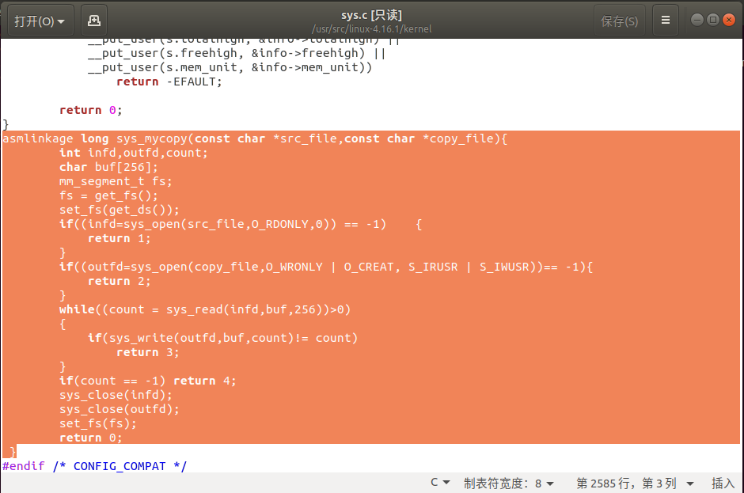

- 链接新的系统功能调用 在 include/linux/syscalls.h 文件中添加系统功能调用定义。
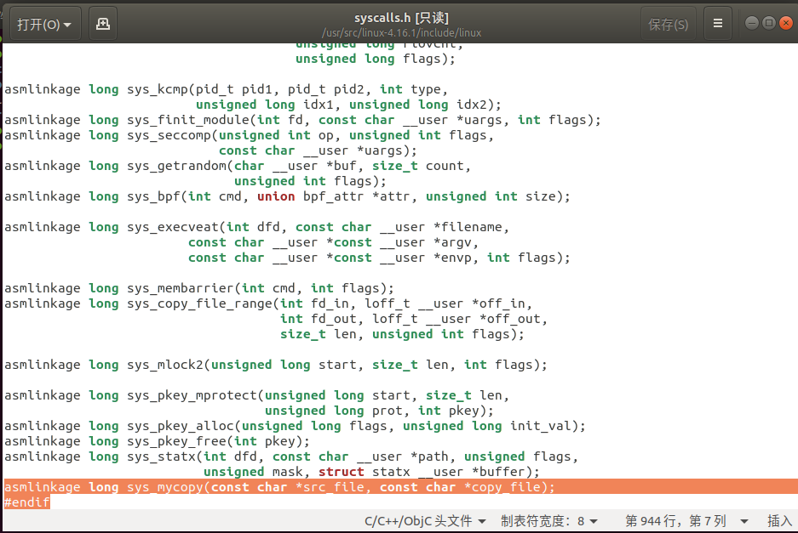

接着在系统调用表 中为该系统调用分配一个系统调用名和一个系统调用号，系统调用号为 333，即在arch/x86/entry/syscalls/ syscall_64.tbl文件进行修改。
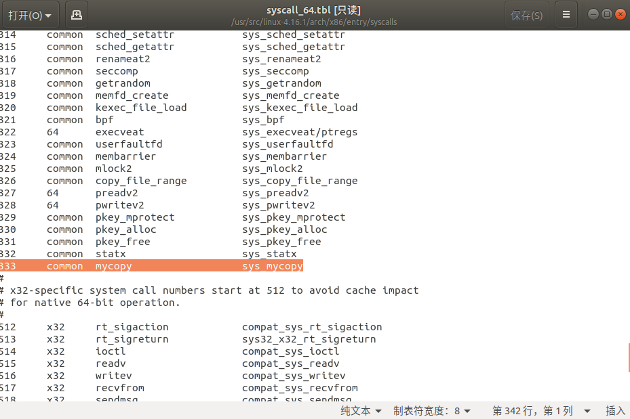

- 重建内核前两步已经在内核文件中做了修改，现在先生成内核配置文件，在对应的内 核文件下执行命令make menuconfig，由于不需要安装其他模块，进入该界面直接Exit之后直接进行执行命令make -j8。完成此过程后输入操作指令make modules_install生成并安装模块，运行make install安装新的系统。
- 重启切换系统内核，选择装有新内核的系统。
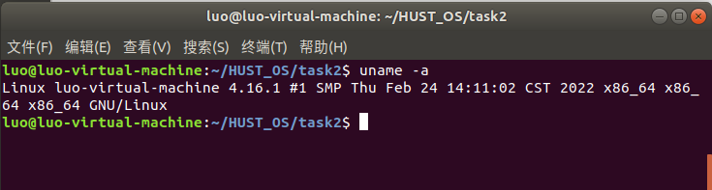
- 编写程序对新内核中的系统调用进行测试，调用333号系统调用，将test.txt中的内容复制到222.txt中。使用diff命令进行检验。
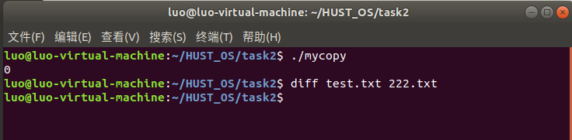

心得体会
本次实验的工程量相当大，步骤繁琐，并且每一步都必须正确，不然就会导致编译失败，而每一次编译耗时特别长，所以做起来就很麻烦。内核版本的下载一定要和自己的版本很好的兼容，不然可能会出现未知的错误。
添加的系统功能调用的代码一定要使用内核调用的函数进行编写，否则内存 访问会收到限制，引起内存检测时出现错误。
在编译内核模块和安装内核模块时需要很长时间，需要确保在这段时间内电脑要有充足的内存与物理存储，虚拟机有时候会将系统卡死。

附录 实验代码
- kernel/sys.c
asmlinkage long sys_mycopy(const char *src_file,const char *copy_file){
int infd,outfd,count;
char buf[256];
mm_segment_t fs;
fs = get_fs();
set_fs(get_ds());
if((infd=sys_open(src_file,O_RDONLY,0)) == -1) {
return 1;
}
if((outfd=sys_open(copy_file,O_WRONLY | O_CREAT, S_IRUSR | S_IWUSR))== -1){
return 2;
}
while((count = sys_read(infd,buf,256))>0)
{
if(sys_write(outfd,buf,count)!= count)
return 3;
}
if(count == -1) return 4;
sys_close(infd);
sys_close(outfd);
set_fs(fs);
return 0;
}
- arch/x86/entry/syscalls/ syscall_64.tbl
333 common mycopy sys_mycopy
- include/linux/syscalls.h
asmlinkage long sys_mycopy(const char *src_file, const char *copy_file);
- mycopy_test.c
#include<linux/kernel.h>
#include<sys/syscall.h>
#include<unistd.h>
#include<stdio.h>
int main()
{

long int aaa=syscall(333,"test.txt","222.txt");//使用333号调用
printf("%ld\n",aaa);
return 0;
}

实验三 添加字符设备驱动程序

实验目的
掌握增加设备驱动程序的方法。

实验内容
通过模块方法，增加一个新的字符设备驱动程序（基于内核缓冲区），演示实现字符设备读写。

实验设计

开发环境
操作系统：Ubuntu 18.04
编辑器：Text Editor
新增系统内核：linux-4.16.1

实验设计
设备驱动程序是操作系统内核和机器硬件之间的接口。设备驱动程序是内核的一部分，它完成以下的功能：对设备初始化和释放；把数据从内核传送到硬件和从硬件读取数据；读取应用程序传送给设备文件的数据和回送应用程序请求的数据；检测和处理设备出现的错误。
在对字符设备发出读/写请求时，实际的硬件I/O一般就紧接着发生了。用户进程是通过设备文件来与实际的硬件打交道,每个设备文件都都有其文件属性(c/b)，表示是字符设备还是块设备。另外每个文件都有两个设备号：第一个是主设备号，标识驱动程序；第二个是从设备号，标识使用同一个设备驱动程序的不同的硬件设备。设备文件的的主设备号必须与设备驱动程序在登记时申请的主设备号一致。
- 设备驱动程序工作的基本原理
用户进程利用系统调用对设备进行诸如 read/write 操作，系统调用通过设备文件的主设备号找到相应的设备驱动程序,然后读取这个数据结构相应的函数指针，接着把控制权交给该函数。在用户进程调用驱动程序时，系统进入核心态，系统必须在驱动程序的子函数返回后才能进行其他的工作。
- 添加新模块的基本步骤
  - 写设备驱动源代码；
  - 编译；
  - 挂载内核中模块；
  - 创建新的虚拟设备文件；
  - 测试新的设备驱动和卸载。

实验调试

实验步骤
创建并编写驱动文件（代码详见附录代码），主要工作是编写子函数，并填充file_operations的各个域，在这里只定义了四个：
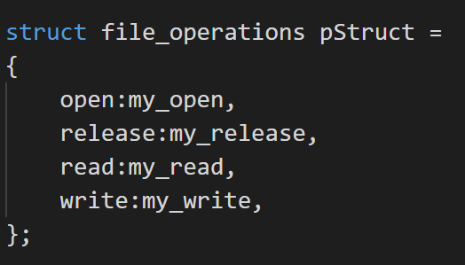
然后再定义这四个函数相应的函数体，分别实现对应的功能；
同时对于可卸载的内核模块，至少还有两个基本的模块：init用于注册设备，获得设备的主设备号；exit用于注销设备：
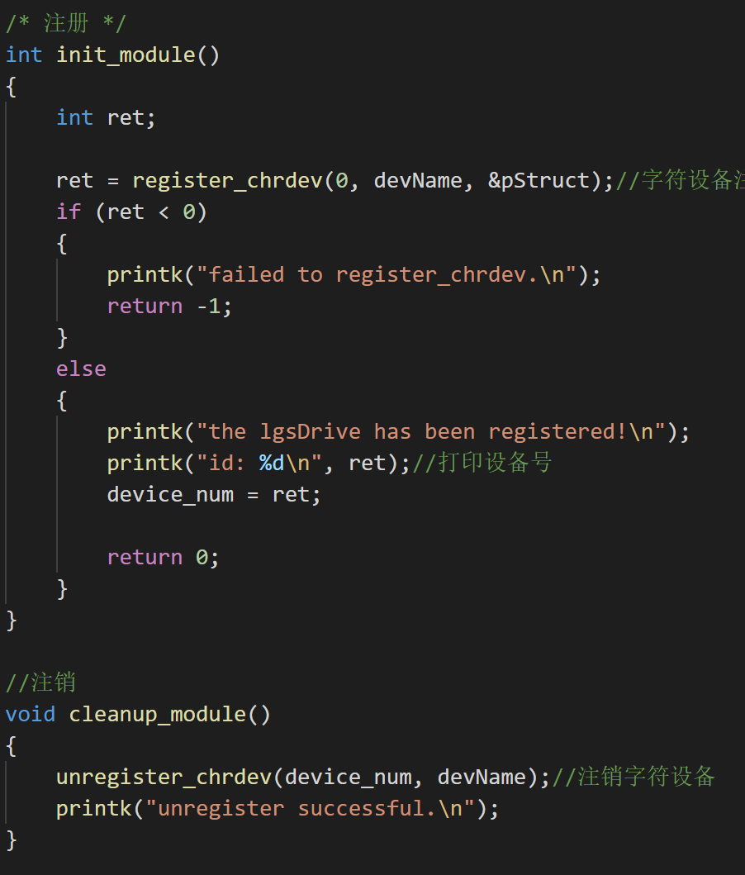
注意在内核态输出时需要使用printk函数，并可以标明优先级；
相同目录下创建编写Makefile：
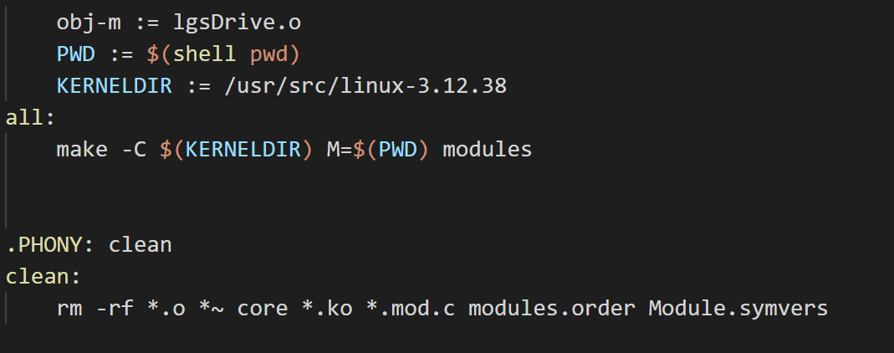
sudo make编译出.ko驱动程序：
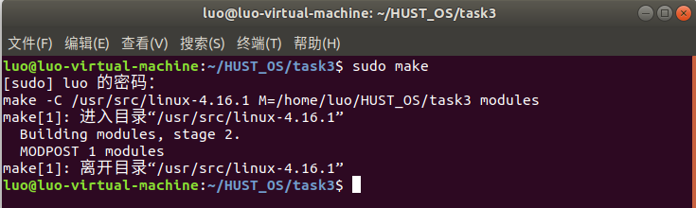
sudo insmod mydriver.ko挂载内核中模块，因为在之前已经将模块挂载在内核中，所以这里会显示文件已经存在。
sudo cat /proc/devices查看系统自动分配的设备号（这里是242）：
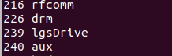
sudo mknod /dev/lgsDevice c 239 0创建新的虚拟设备文件；
使用ls /dev指令查看，可以看到已经有添加好的设备了：
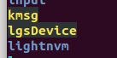
编写测试代码（详见附录代码），编译运行测试设备的正确性（mydriver是设定的初始信息）：
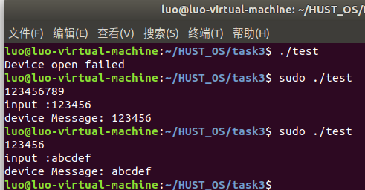

心得体会
本次实验主要是添加设备驱动程序的过程，其中包括驱动程序的编译、加载、测试等过程。在这期间遇到了很多问题，如新编写的驱动程序不知道放在哪个目录下进行编译，新编写的 Makefile 也不知道放在哪里对文件进行编译。在对应的内核文件路径下，任何修改都需要加上对应的访问权限，这样测试的时候才不会出现错误。

附录 实验代码
- lgsDrive.c
#include "linux/kernel.h"
#include "linux/module.h"
#include "linux/fs.h"
#include "linux/init.h"
#include "linux/types.h"
#include "linux/errno.h"
#include "linux/uaccess.h"
#include "linux/kdev_t.h"

#define MAX_SIZE 1024

int my_open(struct inode *inode, struct file *file);
int my_release(struct inode *inode, struct file *file);
ssize_t my_read(struct file *file, char __user *user, size_t t, loff_t *f);
ssize_t my_write(struct file *file, const char __user *user, size_t t, loff_t *f);

char message[MAX_SIZE] = "this is a origin message";
int device_num;//设备号
char* devName = "lgsDrive";//设备名

struct file_operations pStruct =
{
open:my_open,
release:my_release,
read:my_read,
write:my_write,
};

/* 注册 */
int init_module()
{
int ret;

ret = register_chrdev(0, devName, &pStruct);//字符设备注册函数(0动态分配设备号,devName设备名,&pStruct文件系统接口指针)
if (ret < 0)
{
printk("failed to register_chrdev.\n");
return -1;
}
else
{
printk("the lgsDrive has been registered!\n");
printk("id: %d\n", ret);//打印设备号
device_num = ret;

return 0;
}
}

//注销
void cleanup_module()
{
unregister_chrdev(device_num, devName);//注销字符设备
printk("unregister successful.\n");
}

//打开
int my_open(struct inode *inode, struct file *file)
{
printk("open lgsDrive OK!\n");
try_module_get(THIS_MODULE);//模块使用量+1
return 0;
}

//关闭
int my_release(struct inode *inode, struct file *file)
{
printk("Device released!\n");
module_put(THIS_MODULE);//模块使用量-1

return 0;
}

//读设备里的信息
ssize_t my_read(struct file *file, char __user *user, size_t t, loff_t *f)
{
if(copy_to_user(user,message,sizeof(message)))//将user中的内容复制到message中
{
return -2;
}
return sizeof(message);
}

//向设备里写信息
ssize_t my_write(struct file *file, const char __user *user, size_t t, loff_t *f)
{
if(copy_from_user(message,user,sizeof(message)))//将message中的内容复制到user中
{
return -3;
}
return sizeof(message);
}
MODULE_LICENSE("GPL");
- test.c
#include <sys/types.h>
#include <sys/stat.h>
#include <stdlib.h>
#include <string.h>
#include <stdio.h>
#include <fcntl.h>
#include <unistd.h>
#define MAX_SIZE 1024

int main(void)
{
int fd;
char buf[MAX_SIZE]; //缓冲区
char get[MAX_SIZE]; //要写入的信息

char dir[50] = "/dev/lgsDevice";

fd = open(dir, O_RDWR | O_NONBLOCK);//打开设备

if (fd != -1)
{
//读初始信息
read(fd, buf, sizeof(buf));
printf("%s\n", buf);

//写信息
printf("input :");
gets(get);
write(fd, get, sizeof(get));

//读刚才写的信息
read(fd, buf, sizeof(buf));
printf("device Message: %s\n", buf);

close(fd);
return 0;
}
else
{
printf("Device open failed\n");
return -1;
}
}
- Makefile
obj-m := lgsDrive.o
PWD := $(shell pwd)
KERNELDIR := /usr/src/linux-3.12.38
all:
make -C $(KERNELDIR) M=$(PWD) modules

.PHONY: clean
clean:
rm -rf *.o *~ core *.ko *.mod.c modules.order Module.symvers

实验四 /PROC文件系统监视器

实验目的
了解/proc文件的结构，内容，特点和使用方法；能够从/proc文件中获取所需要的系统信息；掌握QT的设计和使用方法，能用图形化界面展示获取的系统信息。

实验内容
- 了解/proc文件的特点和使用方法
- 监控系统状态，显示系统中若干部件使用情况
- 用图形界面实现系统资源的监控，具体功能包括：
- 显示主机名；
- 显示系统启动时间；
- 显示系统到目前为之持续运行的时间；
- 显示系统的版本号；
- 显示cpu的型号和主频大小；
- 显示系统所有进程的一些信息，包括pid，ppid，占用内存大小，优先级等；
- 提供通过pid查询进程、杀掉该进程的功能；
- 可以运行一个新进程（其他程序）；
- 在状态栏显示当前cpu的使用率；
- cpu使用率的图形化显示（2分钟内的历史纪录曲线）；
- 在状态栏显示当前内存使用情况；
- 内存和交换分区（swap）使用率的图形化显示（2分钟内的历史纪录曲线）；
- 关机功能。

实验设计

开发环境
操作系统：Ubuntu 18.04
编辑器：Text Editor
新增系统内核：linux-4.16.1
图形界面：GTK2.0

实验设计
系统监视器主要有以下五个界面，如图所示。
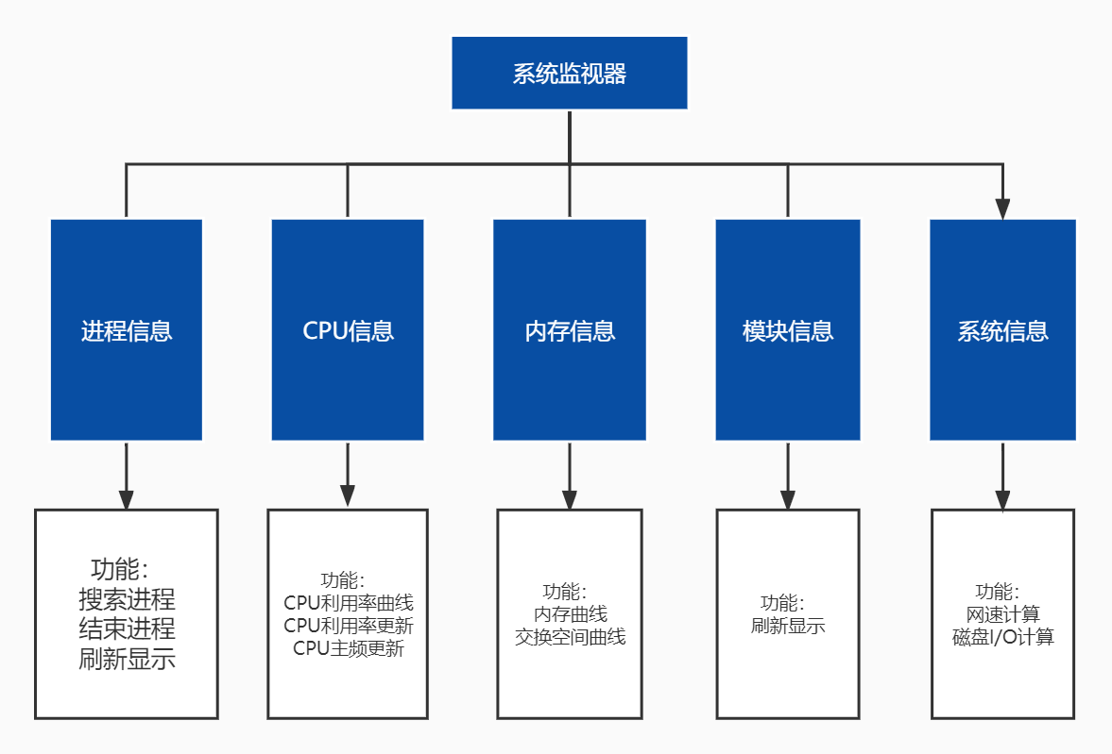

实验调试

实验步骤
  - 进程详细信息
/proc文件系统中存在着很多以数字命名的文件夹，这些文件夹中包含的就是对应进程号的详细信息，其中我们要获取进程的详细信息被存放在status和stat这两个文件中。他们的区别是 status 比较直观，按行列 出了进程的每个属性和其对应的值， 而 stat 则是只有数字，每个一个空格一个。
这里为了方便读取，针对 stat 进行操作，我们需要的以下几位的数据：
1）第 1 位：pid，进程号
2）第 2 位：name，进程名
3）第 3 位：status，进程状态
4）第 4 位：ppid，父进程号
5）第 18 位：priority，优先级
6）第 23 位：memory，占用内存
  - CPU详细信息
CPU 相关的信息被存放在/proc/cpuinfo 文件里，按行列出了每个 CPU 每个
属性和其对应的值。
我们需要的是以下几行的信息：
1）第 5 行：model name，CPU 名
2）第 8 行：cpu MHz，CPU 主频
3）第 9 行：cache size，缓存大小
4）第 13 行：cpu cores，CPU 核数
5）第 25 行：address sizes，地址空间
此外，CPU 的利用率还需要由计算获得，其数据在/proc/stat 文件内，该文件每行记录了一个 CPU 的数据，第 1 位为 CPU 名，第 2 到 5 位分别为 user, nice, system 和 idle，则有：
cpu(total) = user + nice + system + idle
utilization = 100% * (△total – △idle) / △total
  - 内存信息
内存相关的信息被存放在/proc/meminfo 文件里，也按行列出了内存的每个
属性和其对应的值。
我们需要的是以下几行的信息：
1）第 1 行：MemTotal，总内存大小
2）第 2 行：MemFree，剩余可用内存大小
3）第 15 行：SwapTotal，交换空间大小
4）第 16 行：cpu cores，剩余可用交换空间大小
内存利用率直接利用(1 – free / total) * 100%即可。
  - 模块信息
模块相关的信息被存放在/proc/modules 文件里，按行列出了每个加载的模块
的属性。
每一行的信息含义如下：
1）第 1 位：modules name，模块名
2）第 2 位：used memory，占用内存
3）第 3 位：used times，使用次数
  - 系统信息
系统相关的信息分别可以在以下文件中获取：
主机名 Hostname: /etc/hostnames.
操作系统名 OS Name: /etc/issue.
操作系统类型（32 or 64）OS Type: sizeof(char *) * 8;
内核版本 Kernel Version: /proc/sys/kernel/osrelease.
GCC 版本 GCC Version: /proc/version.
开机时间 Uptime: /proc/uptime.
  - 网速与磁盘I/O速度
与网络相关的信息全部存放在/proc/net 目录下，其中关于发送和接收数据大
小的信息在 dev 文件内：
该文件内每一行记录一个网卡的信息，我们只需要获取 Receive 的 bytes 和 Transmit 的 bytes 信息即可，记录每两秒前后的信息即可计算出上传和下载的速度。
与磁盘相关的信息存放在/proc/diskstats 中，我们需要第 6 位和第 10 位的信息，分别代表读的扇区数 rd_sectors 和写的扇区数 wr_sectors，记录每两秒前后的信息，然后利用以下公式即可计算出速率。
read speed = (Δrd_sectors/Δt) * (block_size / 1024)
write speed = (Δwr_sectors/Δt) * (block_size / 1024)
这里 block_size 是 512。

实验调试及心得体会
- 实验调试
运行结果如下图所示：
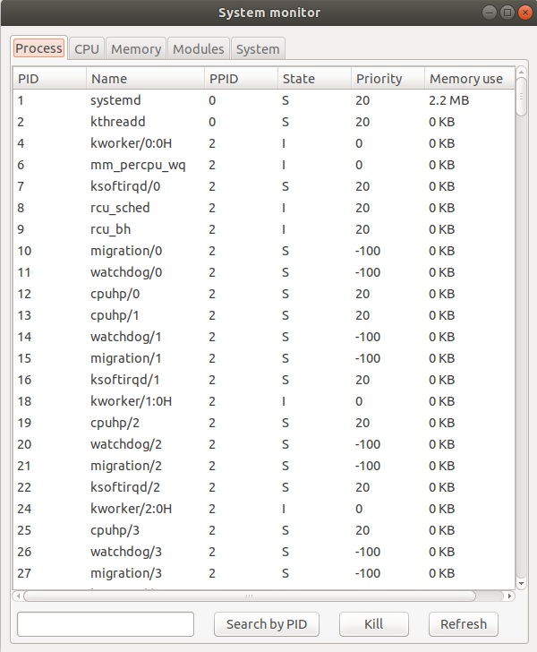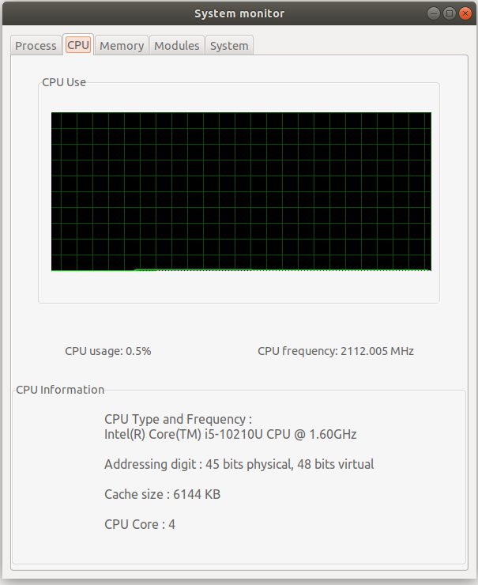
Process information CPU infomation

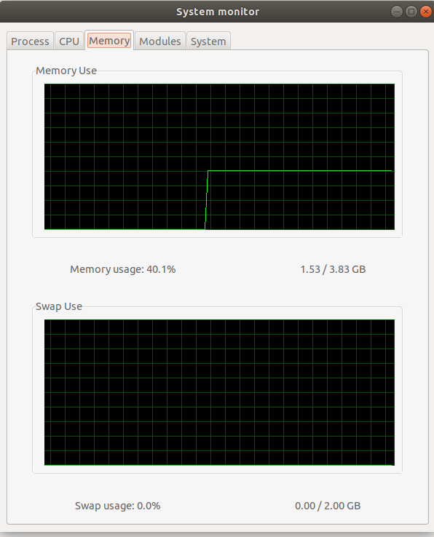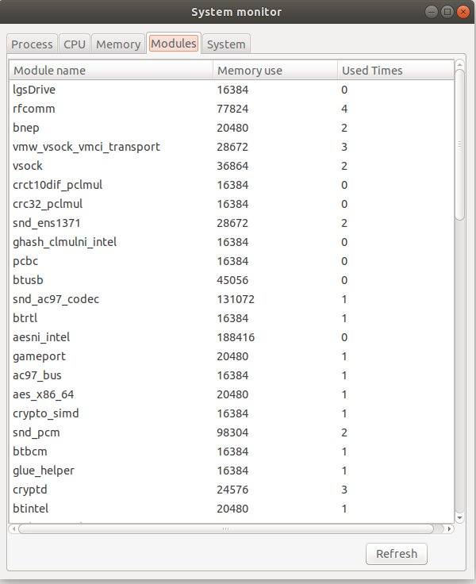
Memory information Module information
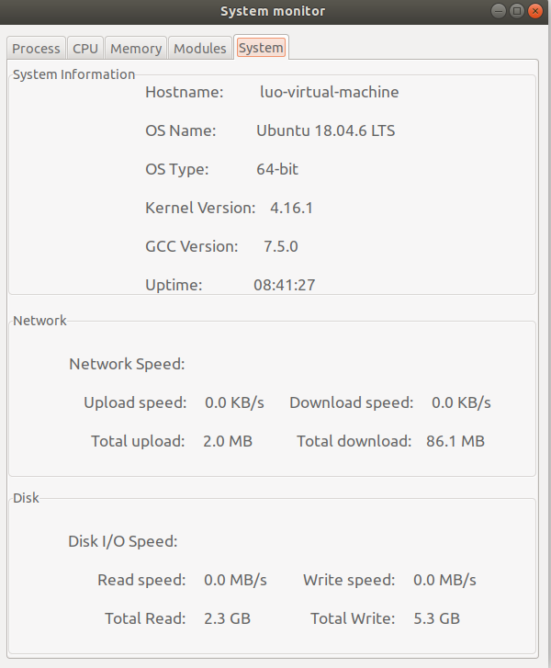
System information
- 心得体会
通过此任务，我对/proc目录下各个文件的信息、以及cpu使用率的计算有了更深的理解和掌握，同时巩固了使用GTK设计图形化界面的技能。

附录 实验代码
- Err.c
#include "err.h"
void err_msg(const char *err) {
printf("Error: %s\n", err);
}
void err_exit(const char *err) {
printf("%s error!\n", err);
printf("Exit with 1.\n");
exit(1);
}
void usage_err(const char *err) {
printf("Usage: %s\n", err);
exit(1);
}
void fatal_err(const char *err) {
printf("Fatal: %s\n", err);
exit(1);
}
- Err.h
#ifndef ERR_H
#define ERR_H

#include <stdio.h>
#include <stdlib.h>

/*
* err_msg - Print error message
*/
void err_msg(const char *err);

/*
* err_exit - Announce error and exit
*/
void err_exit(const char *err);

/*
* usage_err - Announce usage and exit
*/
void usage_err(const char *err);

/*
* fatal_err - Handle fatal error
*/
void fatal_err(const char *err);
#endif
- Sys.h
#ifndef SYS_H
#define SYS_H

#include <stdio.h> /* Standard I/O functions */
#include <stdlib.h> /* Standard library */
#include <string.h> /* String handling functions */
#include <unistd.h> /* Unix system calls */
#include <errno.h> /* Error difinations */
#include <fcntl.h> /* Micros for I/O */
#include <sys/types.h> /* System data type */
#include <sys/stat.h> /* File system status */

#include "err.h" /* Error handling functions */

/* True and false defines */
#ifndef FALSE
#define FALSE 0
#endif // !FALSE
#ifndef TRUE
#define TRUE 1
#endif // !TRUE

/* Max and min defines */
#ifndef min
#define min(m, n) ((m) < (n) ? (m) : (n))
#endif // !min
#ifndef max
#define max(m, n) ((m) > (n) ? (m) : (n))
#endif // !max

#endif
- Makefile
build:
gcc `pkg-config --cflags gtk+-2.0` -o test4 sysmonitor.c `pkg-config --libs gtk+-2.0`
clean:
rm test4
- Sysmonitor.c
#include "sysmonitor.h"

/*
* read_stat - Read data from /proc/pid/stat
*/
void read_stat(char (*info)[1024], char *stat_file) {
/*
* stat file format:
*
* pid (name) status ppid ......(13 data) priority (5 data) memory
*
* stat_file指针指向第一位, 依次读取pid, name, status, ppid, priority, memory use, 然后放入info中.
*/
int pos;

/* Get pid */
for (pos = 0; pos < 1024; pos++) {
if (stat_file[pos] == ' ')
break;
}
stat_file[pos] = '\0';
strcpy(info[0], stat_file);
stat_file += pos;
stat_file += 2;

/* Get name */
for (pos = 0; pos < 1024; pos++) {
if (stat_file[pos] == ')')
break;
}
stat_file[pos] = '\0';
strcpy(info[1], stat_file);
stat_file += pos;
stat_file += 2;

/* Get status */
for (pos = 0; pos < 1024; pos++) {
if (stat_file[pos] == ' ')
break;
}
stat_file[pos] = '\0';
strcpy(info[3], stat_file);
stat_file += pos;
stat_file += 1;

/* Get ppid */
for (pos = 0; pos < 1024; pos++) {
if (stat_file[pos] == ' ')
break;
}
stat_file[pos] = '\0';
strcpy(info[2], stat_file);
stat_file += pos;
stat_file += 1;

/* Get priority */
int i;
for (i = 0, pos = 0; pos < 1024; pos++) {
if (stat_file[pos] == ' ')
i++;
if (i == 13)
break;
}
stat_file[pos] = '\0';
stat_file += pos;
stat_file += 1;
for (pos = 0; pos < 1024; pos++) {
if (stat_file[pos] == ' ')
break;
}
stat_file[pos] = '\0';
strcpy(info[4], stat_file);
stat_file += pos;
stat_file += 1;

/* Get memory use */
for (i = 0, pos = 0; pos < 1024; pos++) {
if (stat_file[pos] == ' ')
i++;
if (i == 5)
break;
}
stat_file[pos] = '\0';
stat_file += pos;
stat_file += 1;
for (pos = 0; pos < 1024; pos++) {
if (stat_file[pos] == ' ')
break;
}
stat_file[pos] = '\0';
char buf[1024];
if (atoi(stat_file) > 1024)
sprintf(buf, "%.1f MB\0", atoi(stat_file) / 1024.0);
else
sprintf(buf, "%d KB\0", atoi(stat_file));
strcpy(info[5], buf);
}

/*
* get_process_info - Get process info in /proc and add into clist
* 使用上面的read_stat函数获取信息, 并将信息显示到窗口中
*/
void get_process_info(void) {
DIR *dir;
struct dirent *dir_info;
int fd;
char pid_file[1024];
char stat_file[1024];
char *one_file = NULL;
char info[6][1024];
gchar *txt[6];

/* 设置clist的标题 */
gtk_clist_set_column_title(GTK_CLIST(clist), 0, "PID");
gtk_clist_set_column_title(GTK_CLIST(clist), 1, "Name");
gtk_clist_set_column_title(GTK_CLIST(clist), 2, "PPID");
gtk_clist_set_column_title(GTK_CLIST(clist), 3, "State");
gtk_clist_set_column_title(GTK_CLIST(clist), 4, "Priority");
gtk_clist_set_column_title(GTK_CLIST(clist), 5, "Memory use");

/* 设置clist各个标题的宽度 */
gtk_clist_set_column_width(GTK_CLIST(clist), 0, 75);
gtk_clist_set_column_width(GTK_CLIST(clist), 1, 125);
gtk_clist_set_column_width(GTK_CLIST(clist), 2, 75);
gtk_clist_set_column_width(GTK_CLIST(clist), 3, 75);
gtk_clist_set_column_width(GTK_CLIST(clist), 4, 75);
gtk_clist_set_column_width(GTK_CLIST(clist), 5, 125);
gtk_clist_column_titles_show(GTK_CLIST(clist));

/* 调用read_stat获取进程信息 */
dir = opendir("/proc");
process_num = 0;
while (dir_info = readdir(dir)) {//依次读取dir下的每一个目录
/*
* 如果以数字开头, 则读取相应信息
*/
if ((dir_info->d_name)[0] >= '0' && ((dir_info->d_name)[0]) <= '9') {
sprintf(pid_file, "/proc/%s/stat", dir_info->d_name);
fd = open(pid_file, O_RDONLY);
read(fd, stat_file, 1024);
close(fd);
one_file = stat_file;
read_stat(info, one_file);//获取进程相关信息
for (int i = 0; i < 6; i++)
txt[i] = utf8_fix(info[i]);
gtk_clist_append(GTK_CLIST(clist), txt);//将获取到的信息显示到clist中
process_num++;
}
}
closedir(dir);
}

void get_modules_info(void) {//获取模块信息
FILE *fp;
char modules_info[1024];
char *line = NULL;
char info[3][1024];
gchar *txt[3];
int pos = 0;

/* 设置clist标题 */
gtk_clist_set_column_title(GTK_CLIST(clist2), 0, "Module name");
gtk_clist_set_column_title(GTK_CLIST(clist2), 1, "Memory use");
gtk_clist_set_column_title(GTK_CLIST(clist2), 2, "Used Times");

/* 设置各个标题的宽度 */
gtk_clist_set_column_width(GTK_CLIST(clist2), 0, 250);
gtk_clist_set_column_width(GTK_CLIST(clist2), 1, 150);
gtk_clist_set_column_width(GTK_CLIST(clist2), 2, 150);
gtk_clist_column_titles_show(GTK_CLIST(clist2));

fp = fopen("/proc/modules", "r");

while ((line = fgets(modules_info, sizeof(modules_info), fp)) != NULL) {
/* 获取模块名 */
for (pos = 0; pos < 1024; pos++) {
if (line[pos] == ' ')
break;
}
line[pos] = '\0';
strcpy(info[0], line);
pos++;
line += pos;

/* 获取模块内存使用量 */
for (pos = 0; pos < 1024; pos++) {
if (line[pos] == ' ')
break;
}
line[pos] = '\0';
strcpy(info[1], line);
pos++;
line += pos;

/* 获取模块使用时间 */
for (pos = 0; pos < 1024; pos++) {
if (line[pos] == ' ')
break;
}
line[pos] = '\0';
strcpy(info[2], line);

for (int i = 0; i < 3; i++)
txt[i] = utf8_fix(info[i]);

gtk_clist_append(GTK_CLIST(clist2), txt);//将上述信息加入到clist2中
}
fclose(fp);
}

/*
* get_cpu_info - get cpu information from /proc/cpuinfo
* 获取cpu的相关信息
*/
void get_cpu_info(char *cpu_name,
char *cpu_addr_digit,
char *cpu_cache_size,
char *cpu_core) {
/*
* cpuinfo file format:
*
* model name: line 5
* cache size: line 9
* cpu cores: line 13
* address sizes: line 25
*/
int fd;
char info_buf[2048]; /* Here 1024 is too small */
char info_str[1024];
char *pos = NULL;
int i;
fd = open("/proc/cpuinfo", O_RDONLY);
read(fd, info_buf, sizeof(info_buf));
close(fd);

/* Read CPU Name */
i = 0;
pos = strstr(info_buf, "model name");//找到model name
while (*pos != ':')
pos++;
pos += 2;

while (*pos != '\n') {//复制model name到info_str中
info_str[i] = *pos;
i++;
pos++;
}
info_str[i] = '\0';
strcpy(cpu_name, info_str);

/* Read Cache size */
i = 0;
pos = strstr(info_buf, "cache size");//找到cache size
while (*pos != ':')
pos++;
pos += 2;
while (*pos != '\n') {
info_str[i] = *pos;
i++;
pos++;
}
info_str[i] = '\0';
strcpy(cpu_cache_size, info_str);

/* Read CPU Cores */
i = 0;
pos = strstr(info_buf, "cpu cores");//找到cpu cores
while (*pos != ':')
pos++;
pos += 2;
while (*pos != '\n') {
info_str[i] = *pos;
i++;
pos++;
}
info_str[i] = '\0';
strcpy(cpu_core, info_str);

/* Read Addressing digital */
i = 0;
pos = strstr(info_buf, "address sizes");//找到address sizes
while (*pos != ':')
pos++;
pos += 2;
while (*pos != '\n') {
info_str[i] = *pos;
i++;
pos++;
}
info_str[i] = '\0';
strcpy(cpu_addr_digit, info_str);
}

int main(int argc, char **argv) {
gtk_init(&argc, &argv);
/* GTK widgets */
GtkWidget *top_window;
GtkWidget *notebook;
GtkWidget *hbox;
GtkWidget *vbox;
GtkWidget *label;
GtkWidget *label1;
GtkWidget *label2;
GtkWidget *label3;
GtkWidget *scrolled_window;
GtkWidget *frame;
GtkWidget *cpu_use;
GtkWidget *mem_use;
GtkWidget *swap_use;
GtkWidget *button1;
GtkWidget *button2;
GtkWidget *button3;
GtkWidget *fixed;
GtkWidget *image;

/* Save page title */
char title_buf[1024];

/* Buffer to use */
char buffer1[1024];
char cpu_name[1024];
char cpu_addr_digit[1024];
char cpu_cache_size[1024];
char cpu_core[1024];

/* Create top window */
top_window = gtk_window_new(GTK_WINDOW_TOPLEVEL);
gtk_window_set_title(GTK_WINDOW(top_window), "System monitor");
gtk_widget_set_size_request(top_window, 600, 700);
g_signal_connect(G_OBJECT(top_window), "delete_event", G_CALLBACK(gtk_main_quit), NULL);
gtk_container_set_border_width(GTK_CONTAINER(top_window), 10);

/* Create notebook */
notebook = gtk_notebook_new();
gtk_container_add(GTK_CONTAINER(top_window), notebook);
gtk_notebook_set_tab_pos(GTK_NOTEBOOK(notebook), GTK_POS_TOP);

/*
* Page 1: Process manage
*/
sprintf(title_buf, "Process");
vbox = gtk_vbox_new(FALSE, 0);

/* 为进程信息创建滑动窗口 */
scrolled_window = gtk_scrolled_window_new(NULL, NULL);
gtk_widget_set_size_request(scrolled_window, 550, 500);
gtk_scrolled_window_set_policy(GTK_SCROLLED_WINDOW(scrolled_window), GTK_POLICY_AUTOMATIC, GTK_POLICY_AUTOMATIC);

/* 在窗口中创建6列 */
clist = gtk_clist_new(6);
get_process_info();
gtk_signal_connect(GTK_OBJECT(clist), "select_row", GTK_SIGNAL_FUNC(select_row_callback), NULL);
gtk_scrolled_window_add_with_viewport(GTK_SCROLLED_WINDOW(scrolled_window), clist);
gtk_box_pack_start(GTK_BOX(vbox), scrolled_window, TRUE, TRUE, 5);

/* Create buttons */
hbox = gtk_hbox_new(FALSE, 10);
entry = gtk_entry_new();
gtk_entry_set_max_length(GTK_ENTRY(entry), 0);
button1 = gtk_button_new_with_label("Search by PID");
button2 = gtk_button_new_with_label("Kill");
button3 = gtk_button_new_with_label("Refresh");
g_signal_connect(G_OBJECT(button1), "clicked", G_CALLBACK(search_proc), scrolled_window);
g_signal_connect(G_OBJECT(button2), "clicked", G_CALLBACK(kill_proc), NULL);
g_signal_connect(G_OBJECT(button3), "clicked", G_CALLBACK(refresh_proc), NULL);
gtk_widget_set_size_request(entry, 200, 30);
gtk_widget_set_size_request(button1, 120, 30);
gtk_widget_set_size_request(button2, 80, 30);
gtk_widget_set_size_request(button3, 80, 30);
gtk_box_pack_start(GTK_BOX(hbox), entry, FALSE, FALSE, 5);
gtk_box_pack_start(GTK_BOX(hbox), button1, FALSE, FALSE, 5);
gtk_box_pack_start(GTK_BOX(hbox), button2, FALSE, FALSE, 5);
gtk_box_pack_start(GTK_BOX(hbox), button3, FALSE, FALSE, 5);
gtk_box_pack_start(GTK_BOX(vbox), hbox, FALSE, FALSE, 5);
label = gtk_label_new(title_buf);
gtk_notebook_append_page(GTK_NOTEBOOK(notebook), vbox, label);

/*
* Page 2: CPU info
*/
sprintf(title_buf, "CPU");
vbox = gtk_vbox_new(FALSE, 0);

/* Creat frame to show curve of CPU use */
hbox = gtk_hbox_new(FALSE, 0);
gtk_box_pack_start(GTK_BOX(vbox), hbox, TRUE, FALSE, 5);
cpu_use = gtk_frame_new("CPU Use");
gtk_container_set_border_width(GTK_CONTAINER(cpu_use), 5);
gtk_widget_set_size_request(cpu_use, 520, 300);
gtk_box_pack_start(GTK_BOX(hbox), cpu_use, TRUE, FALSE, 5);

hbox = gtk_hbox_new(FALSE, 0);
label1 = gtk_label_new("");
label2 = gtk_label_new("");
gtk_box_pack_start(GTK_BOX(hbox), label1, TRUE, FALSE, 5);
gtk_box_pack_start(GTK_BOX(hbox), label2, TRUE, FALSE, 5);
g_timeout_add(1000, (GtkFunction)get_cpu_ratio, (gpointer)label1);
g_timeout_add(1000, (GtkFunction)get_cpu_mhz, (gpointer)label2);
gtk_widget_set_size_request(hbox, 550, 30);
gtk_box_pack_start(GTK_BOX(vbox), hbox, TRUE, FALSE, 5);

/* Draw CPU use curve */
cpu_curve = gtk_drawing_area_new();
gtk_widget_set_size_request(cpu_curve, 0, 0);
g_signal_connect(G_OBJECT(cpu_curve), "expose_event", G_CALLBACK(cpu_curve_callback), NULL);
gtk_container_add(GTK_CONTAINER(cpu_use), cpu_curve);

/* Creat frame to show CPU info */
frame = gtk_frame_new("CPU Information");
gtk_widget_set_size_request(frame, 500, 200);
gtk_box_pack_start(GTK_BOX(vbox), frame, TRUE, TRUE, 5);
get_cpu_info(cpu_name, cpu_addr_digit, cpu_cache_size, cpu_core);
sprintf(buffer1, "CPU Type and Frequency :\n%s\n\nAddressing digit : %s\n\nCache size : %s\n\nCPU Core : %s\n",
cpu_name, cpu_addr_digit, cpu_cache_size, cpu_core);
label = gtk_label_new(buffer1);
set_label_fontsize(label, "12");
gtk_container_add(GTK_CONTAINER(frame), label);

label = gtk_label_new(title_buf);
gtk_notebook_append_page(GTK_NOTEBOOK(notebook), vbox, label);

/*
* Page 3: Memory info
*/
sprintf(title_buf, "Memory");
vbox = gtk_vbox_new(FALSE, 0);

/* Create frame to show curve of memory use */
hbox = gtk_hbox_new(FALSE, 0);
gtk_box_pack_start(GTK_BOX(vbox), hbox, TRUE, FALSE, 5);
mem_use = gtk_frame_new("Memory Use");
gtk_container_set_border_width(GTK_CONTAINER(mem_use), 5);
gtk_widget_set_size_request(mem_use, 520, 250);
gtk_box_pack_start(GTK_BOX(hbox), mem_use, TRUE, FALSE, 5);

hbox = gtk_hbox_new(FALSE, 0);
label1 = gtk_label_new("");
label2 = gtk_label_new("");
gtk_box_pack_start(GTK_BOX(hbox), label1, TRUE, FALSE, 5);
gtk_box_pack_start(GTK_BOX(hbox), label2, TRUE, FALSE, 5);
g_timeout_add(1000, (GtkFunction)get_memory_ratio, (gpointer)label1);
g_timeout_add(1000, (GtkFunction)get_memory_fraction, (gpointer)label2);
gtk_widget_set_size_request(hbox, 550, 20);
gtk_box_pack_start(GTK_BOX(vbox), hbox, TRUE, FALSE, 5);

/* Draw Memory use curve */
mem_curve = gtk_drawing_area_new();
gtk_widget_set_size_request(mem_curve, 0, 0);
g_signal_connect(G_OBJECT(mem_curve), "expose_event", G_CALLBACK(mem_curve_callback), NULL);
gtk_container_add(GTK_CONTAINER(mem_use), mem_curve);

/* Create frame to show curve of swap use */
hbox = gtk_hbox_new(FALSE, 0);
gtk_box_pack_start(GTK_BOX(vbox), hbox, TRUE, FALSE, 5);
swap_use = gtk_frame_new("Swap Use");
gtk_container_set_border_width(GTK_CONTAINER(swap_use), 5);
gtk_widget_set_size_request(swap_use, 520, 250);
gtk_box_pack_start(GTK_BOX(hbox), swap_use, TRUE, FALSE, 5);

hbox = gtk_hbox_new(FALSE, 0);
label1 = gtk_label_new("");
label2 = gtk_label_new("");
gtk_box_pack_start(GTK_BOX(hbox), label1, TRUE, FALSE, 5);
gtk_box_pack_start(GTK_BOX(hbox), label2, TRUE, FALSE, 5);
g_timeout_add(1000, (GtkFunction)get_swap_ratio, (gpointer)label1);
g_timeout_add(1000, (GtkFunction)get_swap_fraction, (gpointer)label2);
gtk_widget_set_size_request(hbox, 550, 20);
gtk_box_pack_start(GTK_BOX(vbox), hbox, TRUE, FALSE, 5);

/* Draw Swap use curve */
swap_curve = gtk_drawing_area_new();
gtk_widget_set_size_request(swap_curve, 0, 0);
g_signal_connect(G_OBJECT(swap_curve), "expose_event", G_CALLBACK(swap_curve_callback), NULL);
gtk_container_add(GTK_CONTAINER(swap_use), swap_curve);

label = gtk_label_new(title_buf);
gtk_notebook_append_page(GTK_NOTEBOOK(notebook), vbox, label);

/*
* Page 4: Modules
*/
sprintf(title_buf, "Modules");
vbox = gtk_vbox_new(FALSE, 0);

/* Create scrolled window for modules info */
scrolled_window = gtk_scrolled_window_new(NULL, NULL);
gtk_widget_set_size_request(scrolled_window, 550, 500);
gtk_scrolled_window_set_policy(GTK_SCROLLED_WINDOW(scrolled_window), GTK_POLICY_AUTOMATIC, GTK_POLICY_AUTOMATIC);

/* Create list with 3 columus */
clist2 = gtk_clist_new(3);
get_modules_info();
gtk_scrolled_window_add_with_viewport(GTK_SCROLLED_WINDOW(scrolled_window), clist2);
gtk_box_pack_start(GTK_BOX(vbox), scrolled_window, TRUE, TRUE, 5);

/* Create buttons */
fixed = gtk_fixed_new();
button1 = gtk_button_new_with_label("Refresh");
g_signal_connect(G_OBJECT(button1), "clicked", G_CALLBACK(refresh_modules), NULL);
gtk_widget_set_size_request(button1, 80, 30);
gtk_fixed_put(GTK_FIXED(fixed), button1, 450, 0);
gtk_box_pack_start(GTK_BOX(vbox), fixed, FALSE, FALSE, 5);

label = gtk_label_new(title_buf);
gtk_notebook_append_page(GTK_NOTEBOOK(notebook), vbox, label);

/*
* Page 5: System info
*/
sprintf(title_buf, "System");
vbox = gtk_vbox_new(FALSE, 10);

frame = gtk_frame_new("System Information");
label1 = gtk_label_new("");
gtk_container_add(GTK_CONTAINER(frame), label1);
g_timeout_add(1000, (GtkFunction)get_sys_info, (gpointer)label1);

gtk_box_pack_start(GTK_BOX(vbox), frame, TRUE, FALSE, 5);

frame = gtk_frame_new("Network");
label2 = gtk_label_new("");
gtk_container_add(GTK_CONTAINER(frame), label2);
g_timeout_add(2000, (GtkFunction)get_network_info, (gpointer)label2);
gtk_widget_set_size_request(frame, 550, 180);
gtk_box_pack_start(GTK_BOX(vbox), frame, TRUE, FALSE, 0);

frame = gtk_frame_new("Disk");
label3 = gtk_label_new("");
gtk_container_add(GTK_CONTAINER(frame), label3);
g_timeout_add(2000, (GtkFunction)get_disk_info, (gpointer)label3);
gtk_widget_set_size_request(frame, 550, 180);
gtk_box_pack_start(GTK_BOX(vbox), frame, TRUE, FALSE, 0);

label = gtk_label_new(title_buf);
gtk_notebook_append_page(GTK_NOTEBOOK(notebook), vbox, label);

/* GTK show */
gtk_widget_show_all(top_window);
gtk_main();

return 0;
}

/********************CALLBACKS********************/

/*
* select_row_callback - Callback for select_row
*/
void select_row_callback(GtkWidget *clist, gint row, gint column, GdkEventButton *event, gpointer data) {
gtk_clist_get_text(GTK_CLIST(clist), row, 0, &now_pid);
gtk_entry_set_text(GTK_ENTRY(entry), (gchar *)now_pid);
return;
}

/*
* select_row_callback - Search process in GTK clist
*/
void search_proc(GtkButton *button, gpointer data) {
const gchar *entry_txt;
gchar *txt;
gint ret, i = 0;
entry_txt = gtk_entry_get_text(GTK_ENTRY(entry));//获取带搜索的进程号
while ((ret = gtk_clist_get_text(GTK_CLIST(clist), i, 0, &txt)) != 0) {//获取clist中第i行第0列的数据
if (!strcmp(entry_txt, txt))
break;
i++;
}
gtk_clist_select_row(GTK_CLIST(clist), i, 0);
scroll_to_line(data, process_num, i);
return;
}

/*
* select_row_callback - Kill process clicked
*/
void kill_proc(void) {
int ret;
if (now_pid != NULL) {
ret = kill(atoi(now_pid), SIGKILL);
if (ret == -EPERM) {//以窗口形式显示权限不足信息
popup_window = gtk_window_new(GTK_WINDOW_TOPLEVEL);
popup_label = gtk_label_new("You need root privilege\n to kill this process!");
set_label_fontsize(popup_label, "14");
gtk_widget_set_size_request(popup_window, 300, 180);
gtk_container_add(GTK_CONTAINER(popup_window), popup_label);
gtk_window_set_title(GTK_WINDOW(popup_window), "ERROR!");
gtk_widget_show_all(popup_window);
}
}
return;
}

/*
* refresh_proc - Refresh the process info in clist
*/
void refresh_proc(void) {//冻结, 清空, 重新获取, 解冻显示, 跳转到第一个
gtk_clist_freeze(GTK_CLIST(clist));
gtk_clist_clear(GTK_CLIST(clist));
get_process_info();
gtk_clist_thaw(GTK_CLIST(clist));
gtk_clist_select_row(GTK_CLIST(clist), 0, 0);
return;
}

/*
* cpu_curve_callback - Refresh the CPU use curve once every second
*/
gboolean cpu_curve_callback(GtkWidget *widget, GdkEventExpose *event, gpointer data) {
static int flag = 0;
draw_cpu_curve((gpointer)widget);
if (flag == 0) {
g_timeout_add(1000, (GtkFunction)draw_cpu_curve, (gpointer)widget);
flag = 1;
}
return TRUE;
}

/*
* cpu_curve_callback - Refresh the Memory use curve once every second
*/
gboolean mem_curve_callback(GtkWidget *widget, GdkEventExpose *event, gpointer data) {
static int flag = 0;
draw_mem_curve((gpointer)widget);
if (flag == 0) {
g_timeout_add(1000, (GtkFunction)draw_mem_curve, (gpointer)widget);
flag = 1;
}
return TRUE;
}

/*
* swap_curve_callback - Refresh the Swap use curve once every second
*/
gboolean swap_curve_callback(GtkWidget *widget, GdkEventExpose *event, gpointer data) {
static int flag = 0;
draw_swap_curve((gpointer)widget);
if (flag == 0) {
g_timeout_add(1000, (GtkFunction)draw_swap_curve, (gpointer)widget);
flag = 1;
}
return TRUE;
}

/*
* refresh_modules - Refresh the modules info in clist
*/
void refresh_modules(void) {
gtk_clist_freeze(GTK_CLIST(clist2));
gtk_clist_clear(GTK_CLIST(clist2));
get_modules_info();
gtk_clist_thaw(GTK_CLIST(clist2));
gtk_clist_select_row(GTK_CLIST(clist2), 0, 0);
return;
}

/********************LOOPS********************/

/*
* draw_cpu_curve - Draw CPU curve
*/
gboolean draw_cpu_curve(gpointer widget) {
GtkWidget *cpu_curve = (GtkWidget *)widget;
GdkColor color;
GdkGC *gc = cpu_curve->style->fg_gc[GTK_WIDGET_STATE(widget)];
static int flag = 0;
static int now_pos = 0;
int draw_pos = 0;

/* 画出背景 */
color.red = 0;
color.green = 0;
color.blue = 0;
gdk_gc_set_rgb_fg_color(gc, &color);
gdk_draw_rectangle(cpu_curve->window, gc, TRUE, 15, 30, 480, 200);

/* 画出背景中的行列线 */
color.red = 0;
color.green = 20000;
color.blue = 0;
gdk_gc_set_rgb_fg_color(gc, &color);
for (int i = 30; i <= 220; i += 20)
gdk_draw_line(cpu_curve->window, gc, 15, i, 495, i);
for (int i = 15; i <= 480; i += 20)
gdk_draw_line(cpu_curve->window, gc, i + cpu_curve_start, 30, i + cpu_curve_start, 230);

/* 设置cpu折线开始位置 */
cpu_curve_start -= 4;
if (cpu_curve_start == 0)
cpu_curve_start = 20;

/* Initial data */
if (flag == 0) {
for (int i = 0; i < 120; i++) {
cpu_ratio_data[i] = 0;
flag = 1;
}
}

/* Add data */
cpu_ratio_data[now_pos] = cpu_ratio / 100;
now_pos++;
if (now_pos == 120)
now_pos = 0;

/* Draw lines */
color.red = 0;
color.green = 65535;
color.blue = 0;
gdk_gc_set_rgb_fg_color(gc, &color);
draw_pos = now_pos;
for (int i = 0; i < 119; i++) {
gdk_draw_line(cpu_curve->window, gc,
15 + i * 4, 230 - 200 * cpu_ratio_data[draw_pos % 120],
15 + (i + 1) * 4, 230 - 200 * cpu_ratio_data[(draw_pos + 1) % 120]);
draw_pos++;
if (draw_pos == 120)
draw_pos = 0;
}

/* Reset the color */
color.red = 25000;
color.green = 25000;
color.blue = 25000;
gdk_gc_set_rgb_fg_color(gc, &color);

/* To loop this function, it must return TRUE */
return TRUE;
}

/*
* draw_mem_curve - Draw Memory use curve
*/
gboolean draw_mem_curve(gpointer widget) {
GtkWidget *mem_curve = (GtkWidget *)widget;
GdkColor color;
GdkGC *gc = mem_curve->style->fg_gc[GTK_WIDGET_STATE(widget)];
static int flag = 0;
static int now_pos = 0;
int draw_pos = 0;

/* Darw background */
color.red = 0;
color.green = 0;
color.blue = 0;
gdk_gc_set_rgb_fg_color(gc, &color);
gdk_draw_rectangle(mem_curve->window, gc, TRUE, 15, 10, 480, 200);

/* Draw background lines */
color.red = 0;
color.green = 20000;
color.blue = 0;
gdk_gc_set_rgb_fg_color(gc, &color);
for (int i = 10; i <= 230; i += 20)
gdk_draw_line(mem_curve->window, gc, 15, i, 495, i);
for (int i = 15; i <= 480; i += 20)
gdk_draw_line(mem_curve->window, gc, i + mem_curve_start, 10, i + mem_curve_start, 210);

/* Settle memory curve start position to make it live */
mem_curve_start -= 4;
if (mem_curve_start == 0)
mem_curve_start = 20;

/* Initial data */
if (flag == 0) {
for (int i = 0; i < 120; i++) {
mem_ratio_data[i] = 0;
flag = 1;
}
}

/* Add data */
mem_ratio_data[now_pos] = mem_ratio / 100;
now_pos++;
if (now_pos == 120)
now_pos = 0;

/* Draw lines */
color.red = 0;
color.green = 65535;
color.blue = 0;
gdk_gc_set_rgb_fg_color(gc, &color);
draw_pos = now_pos;
for (int i = 0; i < 119; i++) {
gdk_draw_line(mem_curve->window, gc,
15 + i * 4, 210 - 200 * mem_ratio_data[draw_pos % 120],
15 + (i + 1) * 4, 210 - 200 * mem_ratio_data[(draw_pos + 1) % 120]);
draw_pos++;
if (draw_pos == 120)
draw_pos = 0;
}

/* Reset the color */
color.red = 25000;
color.green = 25000;
color.blue = 25000;
gdk_gc_set_rgb_fg_color(gc, &color);

/* To loop this function, it must return TRUE */
return TRUE;
}

/*
* draw_swap_curve - Draw Swap use curve
*/
gboolean draw_swap_curve(gpointer widget) {
GtkWidget *swap_curve = (GtkWidget *)widget;
GdkColor color;
GdkGC *gc = swap_curve->style->fg_gc[GTK_WIDGET_STATE(widget)];
static int flag = 0;
static int now_pos = 0;
int draw_pos = 0;

/* Darw background */
color.red = 0;
color.green = 0;
color.blue = 0;
gdk_gc_set_rgb_fg_color(gc, &color);
gdk_draw_rectangle(swap_curve->window, gc, TRUE, 15, 10, 480, 200);

/* Draw background lines */
color.red = 0;
color.green = 20000;
color.blue = 0;
gdk_gc_set_rgb_fg_color(gc, &color);
for (int i = 10; i <= 230; i += 20)
gdk_draw_line(swap_curve->window, gc, 15, i, 495, i);
for (int i = 15; i <= 480; i += 20)
gdk_draw_line(swap_curve->window, gc, i + mem_curve_start, 10, i + mem_curve_start, 210);

/* Settle memory curve start position to make it live */
swap_curve_start -= 4;
if (swap_curve_start == 0)
swap_curve_start = 20;

/* Initial data */
if (flag == 0) {
for (int i = 0; i < 120; i++) {
swap_ratio_data[i] = 0;
flag = 1;
}
}

/* Add data */
swap_ratio_data[now_pos] = swap_ratio / 100;
now_pos++;
if (now_pos == 120)
now_pos = 0;

/* Draw lines */
color.red = 0;
color.green = 65535;
color.blue = 0;
gdk_gc_set_rgb_fg_color(gc, &color);
draw_pos = now_pos;
for (int i = 0; i < 119; i++) {
gdk_draw_line(swap_curve->window, gc,
15 + i * 4, 210 - 200 * swap_ratio_data[draw_pos % 120],
15 + (i + 1) * 4, 210 - 200 * swap_ratio_data[(draw_pos + 1) % 120]);
draw_pos++;
if (draw_pos == 120)
draw_pos = 0;
}

/* Reset the color */
color.red = 0;
color.green = 0;
color.blue = 0;
gdk_gc_set_rgb_fg_color(gc, &color);

/* To loop this function, it must return TRUE */
return TRUE;
}

/*
* get_cpu_ratio - Get CPU use ratio from /proc/stat
*/
gboolean get_cpu_ratio(gpointer label) {
/*
* stat file format
*
* cpu user nice system idle iowait
*
* t1, t2: Two near moments
* cpu(total) = user+nice+system+idle+iowait+irq+softirq
* pcpu = 100 *(total – idle) / total
* total =total(t2) – total(t1)
* idle =idle(t2) – idle(t1)
*/
/* Data holder */
static long old_idle, old_total;
static int flag = 0;

long user, nice, system, idle, iowait, irq, softirq, total;
float total_diff, idle_diff;
char cpu[10], buffer[256], cpu_ratio_char[256];
int fd;
fd = open("/proc/stat", O_RDONLY);
read(fd, buffer, sizeof(buffer));
close(fd);
sscanf(buffer, "%s %ld %ld %ld %ld %ld %ld %ld", cpu, &user, &nice, &system, &idle, &iowait, &irq, &softirq);

/* First */
if (flag == 0) {
flag = 1;
old_idle = idle;
old_total = user + nice + system + idle + iowait + irq + softirq;
cpu_ratio = 0;
}
/* Others */
else {
total = user + nice + system + idle + iowait + irq + softirq;
total_diff = total - old_total;
idle_diff = idle - old_idle;
cpu_ratio = 100 * (total_diff - idle_diff) / total_diff;
total = old_total;
idle = old_idle;
}
sprintf(cpu_ratio_char, "CPU usage: %0.1f%%", cpu_ratio);
gtk_label_set_text(GTK_LABEL(label), cpu_ratio_char);
return TRUE;
}

/*
* get_cpu_mhz - Get CPU freqency from /proc/cpuinfo line 8
*/
gboolean get_cpu_mhz(gpointer label) {
int fd;
char info_buf[1024];
char info_str[1024];
char cpu_freq_char[256];
char *pos = NULL;
int i;
fd = open("/proc/cpuinfo", O_RDONLY);
read(fd, info_buf, sizeof(info_buf));
close(fd);

/* Read CPU mhz */
i = 0;
pos = strstr(info_buf, "cpu MHz");
while (*pos != ':')
pos++;
pos += 2;

while (*pos != '\n') {
info_str[i] = *pos;
i++;
pos++;
}
info_str[i] = '\0';
strcpy(cpu_freq, info_str);
sprintf(cpu_freq_char, "CPU frequency: %s MHz", cpu_freq);
gtk_label_set_text(GTK_LABEL(label), cpu_freq_char);
return TRUE;
}

/*
* get_memory_ratio - Get memory use ratio in /proc/meminfo
*/
gboolean get_memory_ratio(gpointer label) {
int fd;
char mem_buf[1024];
char mem_total_char[1024];
char mem_free_char[1024];
char mem_ratio_char[1024];
char *pos = NULL;
int i;
fd = open("/proc/meminfo", O_RDONLY);
read(fd, mem_buf, sizeof(mem_buf));
close(fd);

/* Read memory total */
i = 0;
pos = strstr(mem_buf, "MemTotal");
while (*pos != ':')
pos++;
pos += 1;
while (*pos == ' ')
pos++;

while (*pos != ' ') {
mem_total_char[i] = *pos;
i++;
pos++;
}
mem_total_char[i] = '\0';
mem_total = atof(mem_total_char) / (1024 * 1024);

/* Read memory free */
i = 0;
pos = strstr(mem_buf, "MemAvailable");
while (*pos != ':')
pos++;
pos += 1;
while (*pos == ' ')
pos++;

while (*pos != ' ') {
mem_free_char[i] = *pos;
i++;
pos++;
}
mem_free_char[i] = '\0';
mem_free = atof(mem_free_char) / (1024 * 1024);

/* Get memory use ratio */
mem_ratio = 100 - (mem_free / mem_total) * 100;
sprintf(mem_ratio_char, "Memory usage: %0.1f%%", mem_ratio);
gtk_label_set_text(GTK_LABEL(label), mem_ratio_char);
return TRUE;
}

/*
* get_memory_fraction - Set memory use fraction
*/
gboolean get_memory_fraction(gpointer label) {
char mem_fraction[1024];
sprintf(mem_fraction, "%0.2f / %0.2f GB", mem_total - mem_free, mem_total);
gtk_label_set_text(GTK_LABEL(label), mem_fraction);
return TRUE;
}

/*
* get_swap_ratio - Get sawp use ratio in /proc/meminfo
*/
gboolean get_swap_ratio(gpointer label) {
int fd;
char swap_buf[1024];
char swap_total_char[1024];
char swap_free_char[1024];
char swap_ratio_char[1024];
char *pos = NULL;
int i;
fd = open("/proc/meminfo", O_RDONLY);
read(fd, swap_buf, sizeof(swap_buf));
close(fd);

/* Read swap total */
i = 0;
pos = strstr(swap_buf, "SwapTotal");
while (*pos != ':')
pos++;
pos += 1;
while (*pos == ' ')
pos++;

while (*pos != ' ') {
swap_total_char[i] = *pos;
i++;
pos++;
}
swap_total_char[i] = '\0';
swap_total = atof(swap_total_char) / (1024 * 1024);

/* Read swap free */
i = 0;
pos = strstr(swap_buf, "SwapFree");
while (*pos != ':')
pos++;
pos += 1;
while (*pos == ' ')
pos++;

while (*pos != ' ') {
swap_free_char[i] = *pos;
i++;
pos++;
}
swap_free_char[i] = '\0';
swap_free = atof(swap_free_char) / (1024 * 1024);

/* Get swap use ratio */
swap_ratio = 100 - (swap_free / swap_total) * 100;
sprintf(swap_ratio_char, "Swap usage: %0.1f%%", swap_ratio);
gtk_label_set_text(GTK_LABEL(label), swap_ratio_char);
return TRUE;
}

/*
* get_swap_fraction - Set swap use fraction
*/
gboolean get_swap_fraction(gpointer label) {
char swap_fraction[1024];
sprintf(swap_fraction, "%0.2f / %0.2f GB", swap_total - swap_free, swap_total);
gtk_label_set_text(GTK_LABEL(label), swap_fraction);
return TRUE;
}

/*
* get_sys_info - Set system information
*/
gboolean get_sys_info(gpointer label) {
int fd;
FILE *fp;
int i, j;
char buffer[1024];
char *pos = NULL;
char host_name[128];
char os_name[128];
int os_type;
char kernel_version[128];
char gcc_version[128];
int setup_time;
int uphour, upminute, upsecond;

/* Get host name */
fp = fopen("/etc/hostname", "r");
fgets(host_name, sizeof(host_name), fp);
fclose(fp);

/* Get os name */
memset(buffer, 0, sizeof(buffer));
fd = open("/etc/issue", O_RDONLY);
read(fd, buffer, sizeof(buffer));
close(fd);
for (i = 0; i < 1024; i++) {
if (buffer[i] == '\\')
break;
}
buffer[i - 1] = '\0';
strcpy(os_name, buffer);

/* Get os type */
os_type = sizeof(char *) * 8;

/* Get kernel version */
fp = fopen("/proc/sys/kernel/osrelease", "r");
fgets(kernel_version, sizeof(kernel_version), fp);
fclose(fp);

/* Get gcc version */
memset(buffer, 0, sizeof(buffer));
fd = open("/proc/version", O_RDONLY);
read(fd, buffer, sizeof(buffer));
close(fd);
pos = strstr(buffer, "gcc version");
for (i = 0, j = 0; i < 1024; i++) {
if (*pos == ' ')
j++;
if (j == 2)
break;
pos++;
}
pos++;
for (i = 0; i < 1024; i++) {
if (pos[i] == ' ')
break;
gcc_version[i] = pos[i];
}
gcc_version[i] = '\0';

/* Get setup time */
memset(buffer, 0, sizeof(buffer));
fd = open("/proc/uptime", O_RDONLY);
read(fd, buffer, sizeof(buffer));
close(fd);
for (i = 0; i < 1024; i++) {
if (buffer[i] == ' ')
break;
}
buffer[i] = '\0';
setup_time = atoi(buffer);
upsecond = setup_time % 60;
upminute = (setup_time / 60) % 60;
uphour = setup_time / 3600;

sprintf(buffer, "Hostname: %s\n\
OS Name: %s\n\n\
OS Type: %d-bit\n\n\
Kernel Version: %s\n\
GCC Version: %s\n\n\
Uptime: %02d:%02d:%02d",
host_name, os_name, os_type, kernel_version, gcc_version, uphour, upminute, upsecond);

gtk_label_set_text(GTK_LABEL(label), buffer);
set_label_fontsize((GtkWidget *)label, "13");

return TRUE;
}

/*
* get_network_info - Get network information in /proc/net/dev
*/
gboolean get_network_info(gpointer label) {
/*
* Network dev file format:
*
* Inter-| Receive | Transmit
* face |bytes packets errs drop fifo frame compressed multicast|bytes packets errs drop fifo colls carrier compressed
* dev1: ...
* dev2: ...
* ...
*/
FILE *fp;
long r_byte, s_byte;
long receive_byte, send_byte;
float receive_diff, send_diff;
static long old_receive, old_send;
static int flag = 0;
char buffer[256];
char *pos;

fp = fopen("/proc/net/dev", "r");
fgets(buffer, sizeof(buffer), fp);
fgets(buffer, sizeof(buffer), fp);

receive_byte = 0;
send_byte = 0;

while ((pos = fgets(buffer, sizeof(buffer), fp)) != NULL) {
while (*pos != ':')
pos++;
pos++;
sscanf(pos, "%ld %*d %*d %*d %*d %*d %*d %*d %ld", &r_byte, &s_byte);
receive_byte += r_byte;
send_byte += s_byte;
}
fclose(fp);

if (flag == 0) {
old_receive = receive_byte;
old_send = send_byte;
receive_diff = 0;
send_diff = 0;
flag = 1;
}
else {
receive_diff = receive_byte - old_receive;
send_diff = send_byte - old_send;
old_receive = receive_byte;
old_send = send_byte;
}

/* Count speed (KB) */
receive_speed = receive_diff / (1024 * 2);
send_speed = send_diff / (1024 * 2);

sprintf(buffer, " Network Speed:\n\n\
\tUpload speed: %7.1f KB/s\tDownload speed: %7.1f KB/s\n\n\
\t Total upload: %7.1f MB\t\t Total download: %7.1f MB",
send_speed, receive_speed, send_byte / (1024.0 * 1024.0), receive_byte / (1024.0 * 1024.0));
gtk_label_set_text(GTK_LABEL(label), buffer);
set_label_fontsize((GtkWidget *)label, "13");

return TRUE;
}

/*
* get_disk_info - Get network information in /proc/diskstat
*/
gboolean get_disk_info(gpointer label) {
/*
* Disk status file format:
*
* 8 num sdx rd_ios rd_merges rd_sectors rd_ticks wr_ios wr_merges wr_sectors \
* wr_ticks in_flight io_ticks time_in_queue
*
* read speed = (Δrd_sectors/Δt) * (block_size / 1024)
* write speed = (Δwr_sectors/Δt) * (block_size / 1024)
* Here block_size is 512
*/
FILE *fp;
long rd_sector, wr_sector;
long rd_sectors, wr_sectors;
float rd_diff, wr_diff;
static long old_rd_sectors, old_wr_sectors;
static int flag = 0;
char buffer[256];
char *pos;

fp = fopen("/proc/diskstats", "r");

rd_sectors = 0;
wr_sectors = 0;

while((pos = fgets(buffer, sizeof(buffer), fp)) != NULL) {
sscanf(buffer, "%*d %*d %*s %*d %*d %d %*d %*d %*d %d", &rd_sector, &wr_sector);
rd_sectors += rd_sector;
wr_sectors += wr_sector;
}
fclose(fp);

if (flag == 0) {
old_rd_sectors = rd_sectors;
old_wr_sectors = wr_sectors;
rd_diff = 0;
wr_diff = 0;
flag = 1;
}
else {
rd_diff = rd_sectors - old_rd_sectors;
wr_diff = wr_sectors - old_wr_sectors;
old_rd_sectors = rd_sectors;
old_wr_sectors = wr_sectors;
}

/* Count speed (MB) */
read_speed = (rd_diff * 512) / (2 * 1024 * 1024);
write_speed = (wr_diff * 512) / (2 * 1024 * 1024);

sprintf(buffer, "Disk I/O Speed:\n\n\
\tRead speed: %7.1f MB/s\t\tWrite speed: %7.1f MB/s\n\n\
\t Total Read: %7.1f GB\t\t Total Write: %7.1f GB",
read_speed, write_speed, (rd_sectors * 512) / (1024.0 * 1024.0 * 1024.0), (wr_sectors * 512) / (1024.0 * 1024.0 * 1024.0));
gtk_label_set_text(GTK_LABEL(label), buffer);
set_label_fontsize((GtkWidget *)label, "13");

return TRUE;
}

/********************ASSISTS********************/

/*
* utf8_fix - To settle waring: Invalid UTF-8 string passed to pango_layout_set_text()
*
* Referencing from: https://stackoverflow.com/questions/43753260/pango-warning-invalid-utf-8-string-passed-to-pango-layout-set-text-in-gtk
*/
char* utf8_fix(char *c) {
return g_locale_to_utf8(c, -1, NULL, NULL, NULL);
}

/*
* scroll_to_line - To set the scroll window position
*
* Modified from: https://my.oschina.net/plumsoft/blog/79950
*/
void scroll_to_line(gpointer scrolled_window, gint line_num, gint to_line_index) {
GtkAdjustment *adj;
gdouble lower_value, upper_value, page_size, max_value, line_height, to_value;
adj = gtk_scrolled_window_get_vadjustment(GTK_SCROLLED_WINDOW(scrolled_window));
lower_value = gtk_adjustment_get_lower(adj);
upper_value = gtk_adjustment_get_upper(adj);
page_size = gtk_adjustment_get_page_size(adj);
max_value = upper_value - page_size;
line_height = upper_value / line_num;
to_value = line_height * to_line_index;
if (to_value < lower_value)
to_value = lower_value;
if (to_value > max_value)
to_value = max_value;
gtk_adjustment_set_value(adj, to_value);
return;
}

/*
* set_label_fontsize - To set font size in a label
*
* Referencing from: https://blog.csdn.net/gl_ding/article/details/4939355
*/
void set_label_fontsize(GtkWidget *label, char *fontsize) {
PangoFontDescription *desc_info = pango_font_description_from_string(fontsize);
gtk_widget_modify_font(label, desc_info);
pango_font_description_free(desc_info);
}
- Sysmonitor.h
#include "../lib/sys.h"
#include <dirent.h>
#include <gtk/gtk.h>
/* Global variables */
GtkWidget *popup_window;
GtkWidget *popup_label;
char *now_pid = NULL; /* Hold the pid clicked by mouse */
gint process_num = 0; /* Hold the Process num */
GtkWidget *clist; /* Hold the Process info */
GtkWidget *clist2; /* Hold the Modules info */
GtkWidget *entry; /* Hold the input */
float cpu_ratio = 0; /* Hold the CPU use ratio */
float cpu_ratio_data[120]; /* Hold the CPU use ratio histories */
char cpu_freq[1024]; /* Hold the CPU frequence */
float mem_total = 0; /* Hold the Memory total size */
float mem_free = 0; /* Hold the Memory free size */
float mem_ratio = 0; /* Hold the Memory use ratio */
float mem_ratio_data[120]; /* Hold the Memory use ratio histories */
float swap_total = 0; /* Hold the Swap total size */
float swap_free = 0; /* Hold the Swap free size */
float swap_ratio = 0; /* Hold the Swap use ratio */
float swap_ratio_data[120]; /* Hold the Swap use ratio histories */
GtkWidget *cpu_curve; /* Hold the CPU use curve */
GtkWidget *mem_curve; /* Hold the Memory use curve */
GtkWidget *swap_curve; /* Hold the Swap use curve */
int cpu_curve_start = 20; /* Hold the CPU use curve start position */
int mem_curve_start = 20; /* Hold the CPU use curve start position */
int swap_curve_start = 20; /* Hold the CPU use curve start position */
float receive_speed = 0; /* Hold the Network receive speed */
float send_speed = 0; /* Hold the Network send speed */
float read_speed = 0; /* Hold the Disk read speed */
float write_speed = 0; /* Hold the Disk write speed */

/* Callback functions */
void select_row_callback(GtkWidget *clist, gint row, gint column, GdkEventButton *event, gpointer data);
void search_proc(GtkButton *button,gpointer data);
void kill_proc(void);
void refresh_proc(void);
gboolean cpu_curve_callback(GtkWidget *widget, GdkEventExpose *event, gpointer data);
gboolean mem_curve_callback(GtkWidget *widget, GdkEventExpose *event, gpointer data);
gboolean swap_curve_callback(GtkWidget *widget, GdkEventExpose *event, gpointer data);
void refresh_modules(void);

/* Loop functions */
gboolean draw_cpu_curve(gpointer widget);
gboolean draw_mem_curve(gpointer widget);
gboolean draw_swap_curve(gpointer widget);
gboolean get_cpu_ratio(gpointer label);
gboolean get_cpu_mhz(gpointer label);
gboolean get_memory_ratio(gpointer label);
gboolean get_memory_fraction(gpointer label);
gboolean get_swap_ratio(gpointer label);
gboolean get_swap_fraction(gpointer label);
gboolean get_sys_info(gpointer label);
gboolean get_network_info(gpointer label);
gboolean get_disk_info(gpointer label);

/* Assist functions */
char *utf8_fix(char *c);
void scroll_to_line(gpointer scrolled_window, gint line_num, gint to_line_index);
void set_label_fontsize(GtkWidget *label, char *fontsize);

实验五 模拟小型文件系统

实验目的
掌握实例操作系统的实现方法；能设计并实现一个模拟的文件系统，基于一个大文件（100M）模拟磁盘，建立文件系统管理数据结构，实现文件、目录等相关操作。

实验内容
用磁盘中的文件（大小事先指定）来模拟一个磁盘；确定文件目录项的结构，空白块的管理方式；使用系统调用命令实现文件的操作（字符界面）：read、write、cp、rm等；支持多用户和树形文件目录。

实验设计

开发环境
操作系统：Ubuntu 18.04
编辑器：Text Editor
新增系统内核：linux-4.16.1

实验设计
- 总体框架
本课程设计分两部分，一是模拟磁盘格式化，建立数据结构，同时要维护所
有的结构和变量。二是设计一个框架来对格式化的磁盘进行操作，这包括实现操
作命令以及调用框架。 本次课程设计模拟一块 64MB 大小的磁盘，磁盘每一块
的大小为 1KB。第 0 块存放用户，第一块存放超级块，接着划分 1024 个 inode
的空间，最大允许 i 结点数 1024，后面跟着其他的 1KB 普通块。 从第 0 块
到 1026 块大小即为数据结构的大小，数据紧密排列。从 1027 开始 的普通块
按每块 1KB 的大小排列。 设计三个全局变量维护超级块，i 结点，空闲块开
始的位置，利用 fseek 函数改变文件偏移量的方法去读/写对应的块。
整个文件卷的设计如下图:
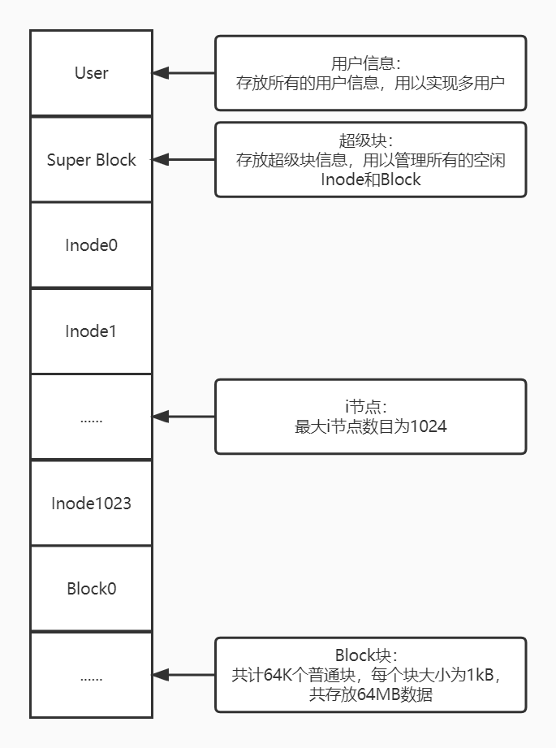
- 数据结构设计
  - 超级块 – super block
typedef struct super_block {
int inode_map[INODENUM];//inode列表
int block_map[BLOCKNUM];//block列表
int inode_free_num;//inode空闲数目
int block_free_num;//block空闲数目
} super_block;
超级块用来管理所有的inode结点和block块，其中inode_map用来标识对应inode是否使用,如果使用了则为1,未使用则为0; block_map用来标识对应block是否被使用,若使用则为1,反之则为0; inode_free_num和block_free_num为inode和block的空闲数量。后续操作通过访问超级块查询inode和block的使用情况。
  - I节点 – inode
typedef struct inode {
int block_used[FILEBLKMAX];//使用的block集合
int block_used_num;//使用block的数目
int size;//大小
int mode;//权限
time_t creat_time;//创建时间
time_t modify_time;//最后修改时间
int user_id;//用户id
} inode;
Inode结点中存放了该文件（可能为目录或者普通文件）使用的block集合，block数目，文件大小size，文件访问权限mode，创建时间，最后修改时间，和所属用户id。其中文件为目录还是普通文件通过查询mode二进制表示的最高位获得。
  - 目录项 – directory
typedef struct directory {
char name[FILENAMEMAX];//文件名称
int inode_id;
} directory;
目录项中存放了文件名称和使用的结点inode的id。
  - 普通块 – block
用于存放directory或者普通文件的数据。
整体数据结构可以参照下图：
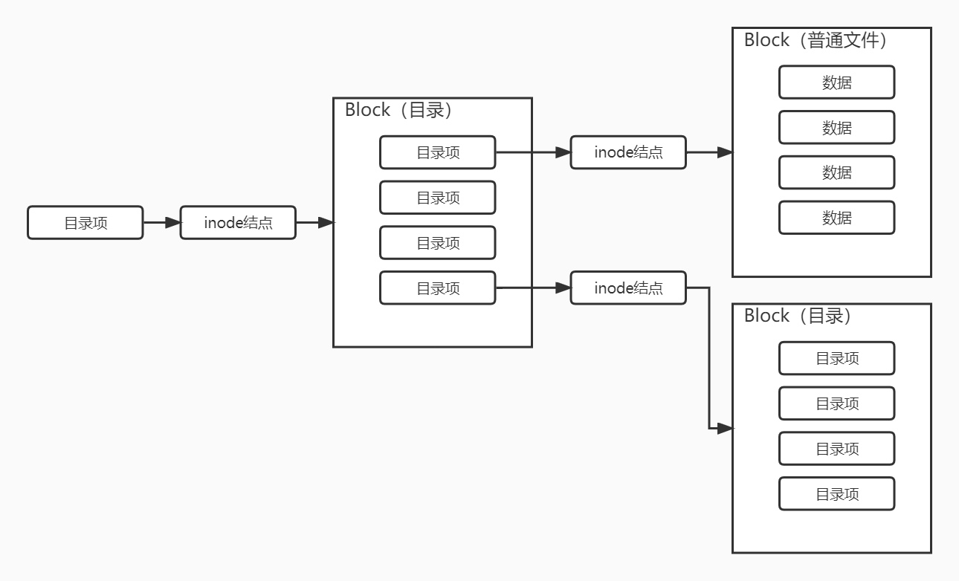
- 核心函数设计
核心的函数即块管理的四个基本函数：inode_alloc，inode_free，block_alloc，block_free，以及两种inode结点初始化函数init_dir_inode和init_file_inode。有了这六个函数，我们就可以实现其他所有的功能。
- alloc函数：
两个alloc函数分别是为了进行inode和block的分配, 设计思想差不多。都是首先访问超级块，查看空闲数目是否大于0，如果为0则不能进行分配，反之则遍历列表，将第一个找到的空闲处标记为1，然后空闲数目自减。
- block_free函数:
将超级块中的空闲块数目自增，列表中对应序号块处置0。
- inode_free函数:
首先定位到待释放的inode，将其管理的block释放；然后将超级块中空闲inode数目加一，对应标号inode处置0。
- init_dir_inode函数:
初始化目录项结点。首先定位到新分配的结点，为其分配块，然后设置新节点的信息，接着保存进disk中。然后在块中加入两个初始目录项信息，分别指向自己和上一级目录的inode。
- init_file_inode函数:
初始化普通文件结点。首先定位到新分配的结点，为其分配块，然后设置新节点的新信息，保存进disk中。
- 多用户和权限设计
- 数据结构 多用户的信息存储在磁盘第 0 块上，利用如下两个结构体：
  - 用户信息
typedef struct user {
char user_name[USERNAMEMAX];
char user_pwd[USERPWDMAX];
} user；
  - 全体用户
typedef struct sys_users {
int user_map[USERNUMMAX];
int user_num;
user users[USERNUMMAX];
} sys_users;
在登录用户时，在这些数据中逐一匹配用户名和密码，在登录之后登记全局变量当前用户id即可标识用户。
- 权限管理
权限设计也仿照标准Linux设计了drwxrwxrwx的权限，第1位d代表文件，后面的r代表可读，w代表可写，x代表可执行。第一组代表自己对该文件的权限，第二组代表同一用户组中其他用户对该文件的权限，第三组代表其他用户对该文件的权限。实际上，由于是简化的文件系统，相比OS，这里只用到了第一位的文件属性判断和第一组，第三组的rw位进行读写权限判断。权限的存储采用十进制数字，但为了便于权限的判断，设计了一个8进制转10进制的函数，就可以方便的利用8进制数管理权限。
- 权限保护
  - 本次课程设计中的权限设计如下：
    - 进入目录
    - 列出当前目录下的文件及其详细信息
    - 读取文件内的信息
  - 以下几个操作需要写权限支持：
    - 创建文件（包括创建目录，普通文件，复制和移动）
    - 删除文件
    - 保存文件数据
  - 以下几个操作需要所属用户权限支持：
    - 修改权限
    - 修改密码
  - 以下几个操作需要 root 权限支持：
    - 添加用户
    - 删除用户
    - 格式化磁盘
- 操作命令设计
- mkdir、touch – 创建目录、创建空文件
这两个函数的算法类似，而且在编程时使用了同一个接口。
  - 可行性检查，包括权限，重名，剩余空间，对于 touch，若文件存在则更新最后修改时间，退出函数；
  - 判断是否需要增加一块（对目录文件来说），若是，则调用 block_alloc分配一块；
  - 分配新的 i 结点块；
  - 根据类型是目录还是普通文件，调用初始化函数初始化 i 结点；
  - 在目录包含的目录项中注册该目录项。
- rmdir、rm – 删除目录、删除文件
这两个函数的算法也类似，同样适用了同一个接口
  - 可行性检查，包括权限，重名，剩余空间，类型，删除目录的话，还不 能删除“.”和“..”以及非空文件；
  - 回收 i 结点块；
  - 如果当前目录下出现一块完整的空块，将其回收。
- cd – 进入目录
  - 可行性检查，包括是否存在，是否是目录，权限；
  - 打开新的目录并更新全局变量；
  - 修改路径显示。
- ls 与 ls-1 – 列出详细信息
    - 可行性检查，包括权限；
    - 循环获取每个目录项 i 结点的信息并打印。
- vim – 编辑文件
vim 实现调用了外部接口，并采用在/tmp 录下生成一个缓冲文件的方 ，打开文件即是从磁盘块上读数据到缓冲文件，接着vim打开缓冲文件并编辑。保存文件即是把缓冲文件上的数据写回磁盘。
      - 可行性检查，包括权限，是否存在，是否是普通文件，是否只读；
      - 将磁盘块上数据读到缓冲文件
      - 使用 vim 打开缓冲文件，并编辑
      - 检查是否可写，不可写则将文件还原并提升，否则将新的数据写回磁盘。
- cat – 输出文件内容
  - 可行性检查，包括权限，是否存在，是否是普通文件；
  - 输出文件内容。
- cp – 文件的复制
- 可行性检查，包括权限，是否存在，是否是普通文件（这里没有实现递归复制目录的功能）；
- 将文件内容读到缓冲文件中；
- 判断是复制到其他目录内还是当前目内，若是其他目录，跳至⑥；
- 若是当前目录，则执行创建新文件操作；
- 将缓冲文件中的内容写到新文件里。
- 若是其他目录，则进入其他目录；
- 可行性检查，包括权限，是否重名；
- 执行创建新文件操作；
- 将缓冲文件中的内容写到新文件里。
- mv – 文件的移动
  - 可行性检查，包括权限，是否存在，是否是普通文件；
  - 判断是移动到其他目录内还是当前目内，若是其他目录，跳至⑤；
  - 若是当前目录，则创建新的目录项指向源文件的i结点；
  - 删除原目录项；
  - 若是其他目录，则进入其他目录；
  - 可行性检查，包括权限，是否重名；
  - 创建新的目录项指向源文件的i结点；
  - 删除原目录项。目录操作单纯的是对第0块上结构体数据的操作，比较简单，这里不再赘述，代码详见附录。
- fmt – 磁盘格式化
- 将超级块设置为初始状态，并写回磁盘；
- 将root目录的 i 结点设置为初始状态，并写回磁盘；
- 在root目录下创建“.”和“..”两个目录项；
- 将路径设置为初始状态“/”；格式化不需要去清空原有的各种数据，只要把管理全局超级块处理掉，就实现了功能。
- reset – 初始化磁盘
完成上面所有的功能后，我们并不能进入磁盘，因为没有任何一个用户，于 是在此设计了一个开发者调试操作，用来把磁盘初始化，设置初始root用户以及初始密码。
- 清空用户结构；
- 添加第0个用户root，设置初始密码为123456；
- 格式化磁盘。

实验调试

实验步骤
在build文件夹下执行make后，可以看到可执行程序virtualsys，为磁盘配套的shell的可执行程序。
执行./virtualsys –h，可以看到如下图的提示：
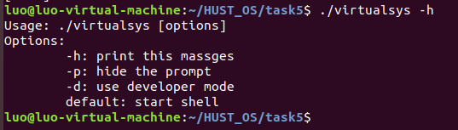
接着进行登录，输入账号密码完成登录，如下图所示：
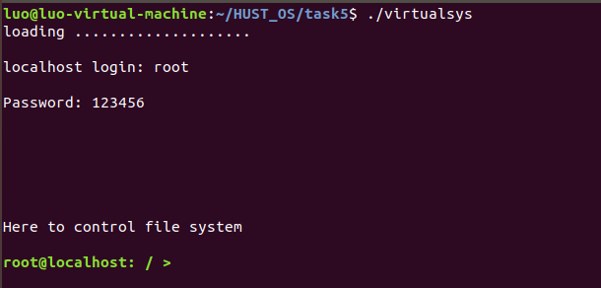
在可执行程序后加–p，代表不打印命令提示符，加-d，代表进入开发者模式，可以使用开发者命令。
本次测试的内容如下表：
项目 | 测试 | 命令 | 测试结果
1 | 测试创建目录 | mkdir test | 通过
2 | 测试创建文件 | touch data | 通过
3 | 测试列出内容 | ls -l | 通过
4 | 测试向文件写数据 | vim data | 通过
5 | 测试从文件读数据 | cat data | 通过
6 | 测试移动文件 | mv data testmv | 通过
7 | 测试复制文件 | cp testmv /test | 通过
8 | 测试只读权限 | chmod 444 testmv | 通过
9 | 测试只写权限 | chmod 244 testmv | 通过
10 | 测试添加用户 | useradd luo 123456 | 通过
11 | 测试删除用户 | userdel luo | 通过
12 | 测试格式化 | fmt | 通过
    - 测试项目 1&2&3
命令的执行和结果如下图，ls 的结果显示文件是空文件。
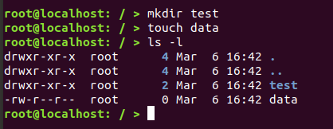
    - 测试项目 4&5
首先执行 vim，写入数据：
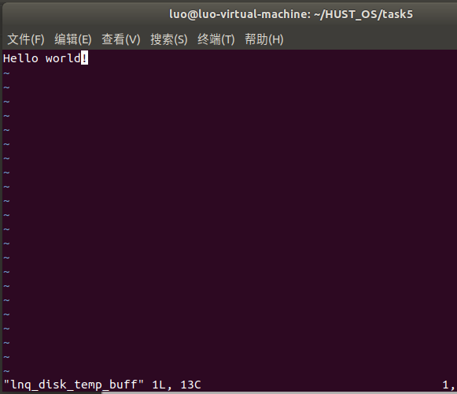
接着保存并写入文件，如下图，可以看到输出了文件内容 Hello world！
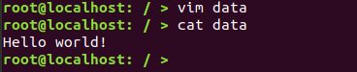
（3）测试项目 6
命令和执行的结果如下图，可以看到此时testmv大小已经变成了13。
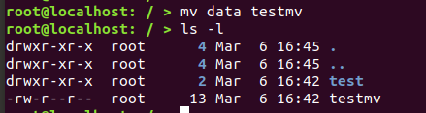
（4）测试项目 7
命令的执行和结果如下图，将文件复制到了 test 目录下。
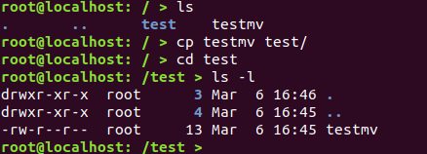
（5）测试项目 8
更改 testmv 文件的权限为只读，执行 cat 和 vim 测试，发现 test 可以输出信
息，但 vim 可读不可写。
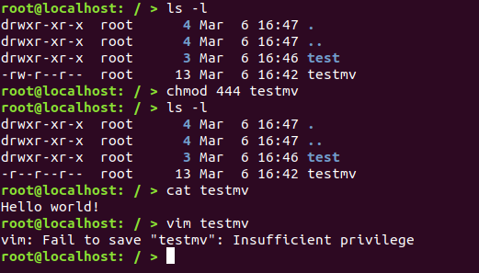
（6）测试项目 9
更改 testmv 文件权限为只写，发现无法使用 cat 和 vim 获取文件内容。
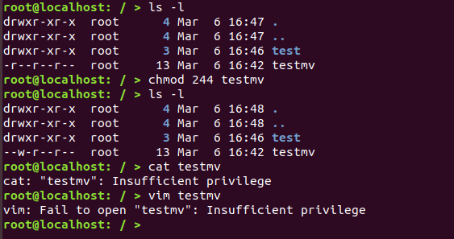
（7）测试项目 10&11
执行命令添加用户，然后退出登陆。
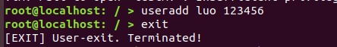
使用开发者模式以新用户身份进入系统，可以看到用户名已经更新了，执行开发者用命令 users，可以看到当前系统中存在的所有用户，包括了root和luo。
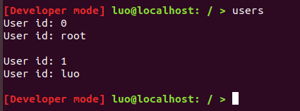
接着换用root身份进入系统，执行删除用户命令，再使用users查看发现刚才添加的用户已经被删掉了。
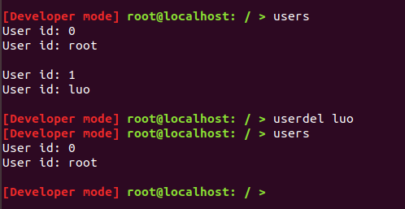
（8）测试项目 12
在文件系统中建立些许文件，执行fmt命令，可以看到系统已经恢复了初始状态，完成了格式化。
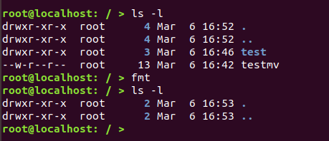
最后，通过以上12个测试，基本展现了文件系统的各种已实现的功能，在展现了文件系统的全貌后，同时也验证了系统的正确性。

心得体会
这次课设的设计文件系统就需要大量的设计工作了。起初我实验的是链接文件来管理块，而在我写了两天后发现bug越来越多，最后不得已重构了代码重新设计。为此我专门花了半天的时间，在几张草稿纸上画好了文件卷分区，目录结构设计，相关操作的算法流程，重新选用位示图作为管理空闲块的办法。在核对几遍算法之后再一口气的写完文件系统库，整个流程就舒服了很多。
本次实验中的一个难点就是想着怎么去让我的文件系统尽可能像Linux，为此查阅了printf的颜色代码，使得可以输出彩色提示符，并且区分目录与普通文件，同时又针对我设计的结构重新编写了ls-l程序，通过外部缓冲区和调用Linux的vim实现了文件的编辑，实现了路径替换等等，总之在文件系统上花的时间还是不少的。文件系统的设计也让我更进一步理解了文件系统的块管理，文件目录的实现。最后实现了一个完整的文件系统也挺令我满意的。
在做课程设计时也阅读了很多书本资料，像现代操作系统、Linux/UNIX系统编程手册、Linux内核设计与实现等等，总之，课设让人收获最大的并不是去完成任务写代码，而是为了去完成课设而自己搜索的，查阅的，参考的各种知识与资料。

附录 实验代码
- Exe.h

#include "filesystem.h"

/* Decide whether use developer APIs */
int developer = 1;

/*
* print_help - Print help messages
*/
void print_help(void) {
printf("Supported cmd:\n");
printf(" Directory and File operations:\n");
printf(" %-8s %-8s %-8s %-8s %-8s\n", "mkdir", "rmdir", "cd", "ls [-l]", "touch");
printf(" %-8s %-8s %-8s %-8s\n", "vim", "cat", "cp", "mv");
printf(" User operations:\n");
printf(" %-8s %-8s %-8s\n", "useradd", "userdel", "passwd");
printf(" Other operations:\n");
printf(" %-8s %-8s %-8s %-8s\n", "fmt", "chmod", "help", "exit");
if (developer == 0) {
printf(" Developer operations:\n");
printf(" %-8s %-8s %-8s %-8s %-8s\n", "reset", "puid", "pino", "dirnum", "show");
printf(" %-8s %-8s %-8s\n", "users", "superi", "superb");
}
}

/*
* builtin_cmd - Judge buildin command
*/
int developer_cmd(int argc, char **argv) {
if (developer == 1)
return 0;
if (!strcmp(argv[0], "reset")) {
reset_disk();
return 1;
}
if (!strcmp(argv[0], "puid")) {
print_current_user_id();
return 1;
}
if (!strcmp(argv[0], "pino")) {
print_current_inode_id();
return 1;
}
if (!strcmp(argv[0], "dirnum")) {
print_current_dir_num();
return 1;
}
if (!strcmp(argv[0], "show")) {
show_files_info();
return 1;
}
if (!strcmp(argv[0], "users")) {
show_users_info();
return 1;
}
if (argc == 2 && !strcmp(argv[0], "superi")) {
print_superblk_inode_info(atoi(argv[1]));
return 1;
}
if (argc == 2 && !strcmp(argv[0], "superb")) {
print_superblk_block_info(atoi(argv[1]));
return 1;
}
/* Not a developer command */
return 0;
}

/*
* developer_cmd - Judge developer command
*/
int builtin_cmd(char **argv) {
if (!strcmp(argv[0], "fmt")) {
if (current_user_id == 0)
format_disk();
else
printf("fmt: You need root privilege!\n");
return 1;
}
if (!strcmp(argv[0], "passwd")) {
user_pwd();
return 1;
}
if (!strcmp(argv[0], "exit")) {
printf("[EXIT] User-exit. Terminated!\n");
close_disk();
fclose(disk);
exit(0);
}
if (!strcmp(argv[0], "help")) {
print_help();
return 1;
}
/* Not a built-in command */
return 0;
}

/*
* py_execute - The main execute function
*/
int py_execute(char *func , int argc, char **argv) {
int ret;
if (!strcmp(func, "mkdir")) {
if (argc != 2) {
printf("Usage: mkdir [dirname]\n");
return 1;
}
ret = dir_creat(current_inode_id, TYPE_DIR, argv[1]);
if (ret == FS_FILE_EXIST)
printf("mkdir: Fail to create directory \"%s\": File already exists\n", argv[1]);
else if (ret == FS_NO_PRIVILAGE)
printf("mkdir: Fail to create directory \"%s\": Insufficient privilege\n", argv[1]);
else if (ret != FS_OK)
printf("mkdir: Fail to create directory \"%s\": No enough space\n", argv[1]);
return 1;
}
if (!strcmp(func, "rmdir")) {
if (argc != 2) {
printf("Usage: rmdir [dirname]\n");
return 1;
}
ret = dir_rm(current_inode_id, TYPE_DIR, argv[1]);
if (ret == FS_INVALID)
printf("rmdir: Fail to delete \"%s\": Invalid operation\n", argv[1]);
else if (ret == FS_NO_PRIVILAGE)
printf("rmdir: Fail to delete \"%s\": Insufficient privilege\n", argv[1]);
else if (ret == FS_NO_EXIST)
printf("rmdir: Fail to delete \"%s\": File not exists\n", argv[1]);
else if (ret == FS_NO_PRIVILAGE)
printf("rmdir: Fail to delete \"%s\": Insufficient privilege\n", argv[1]);
else if (ret == FS_ISNOT_DIR)
printf("rmdir: Fail to delete \"%s\": Not a directory\n", argv[1]);
else if (ret == FS_DIR_NOEMPTY)
printf("rmdir: Fail to delete \"%s\": Directory not empty\n", argv[1]);
return 1;
}
if (!strcmp(func, "cd")) {
if (argc != 2) {
printf("Usage: cd [dirname]\n");
return 1;
}
int old_inode_id = current_inode_id;
ret = dir_cd(current_inode_id, argv[1]);
if (ret == FS_NO_EXIST)
printf("cd: No such file or directory: \"%s\"\n", argv[1]);
else if (ret == FS_NO_PRIVILAGE)
printf("cd: Insufficient privilege: \"%s\"\n", argv[1]);
else if (ret == FS_ISNOT_DIR)
printf("cd: Not a directory: \"%s\"\n", argv[1]);
else if (ret == FS_OK)
path_change(old_inode_id, argv[1]);
return 1;
}
if (!strcmp(func, "ls")) {
if (argc == 2 && !strcmp(argv[1], "-l"))
dir_ls_l();
else
dir_ls();
return 1;
}
if (!strcmp(func, "touch")) {
if (argc != 2) {
printf("Usage: touch [filename]\n");
return 1;
}
ret = dir_creat(current_inode_id, TYPE_FILE, argv[1]);
if (ret == FS_FILE_EXIST)
mtime_change(current_inode_id, argv[1]);
else if (ret == FS_NO_PRIVILAGE)
printf("touch: Fail to create file \"%s\": Insufficient privilege\n", argv[1]);
else if (ret != FS_OK)
printf("touch: Fail to create file \"%s\": No enough space\n", argv[1]);
return 1;
}
if (!strcmp(func, "rm")) {
if (argc != 2) {
printf("Usage: rm [filename]\n");
return 1;
}
ret = dir_rm(current_inode_id, TYPE_FILE, argv[1]);
if (ret == FS_INVALID)
printf("rmdir: Fail to delete \"%s\": Invalid operation\n", argv[1]);
else if (ret == FS_NO_EXIST)
printf("rmdir: Fail to delete \"%s\": File not exists\n", argv[1]);
else if (ret == FS_NO_PRIVILAGE)
printf("rmdir: Fail to delete \"%s\": Insufficient privilege\n", argv[1]);
else if (ret == FS_ISNOT_FILE)
printf("rmdir: Fail to delete \"%s\": Not a file\n", argv[1]);
return 1;
}
if (!strcmp(func, "vim")) {
if (argc != 2) {
printf("Usage: vim [filename]\n");
return 1;
}
int pid, status;
char *vim_arg[] = {"vim", BUFFERFILE, NULL};
if (check_if_readonly(current_inode_id, argv[1]) == TRUE) {
printf("vim: Fail to save \"%s\": Insufficient privilege\n", argv[1]);
return 1;
}
ret = file_open(current_inode_id, argv[1]);
if (ret == FS_IS_DIR) {
printf("vim: Fail to open \"%s\": Is a directory\n", argv[1]);
return 1;
}
else if (ret == FS_NO_PRIVILAGE) {
printf("vim: Fail to open \"%s\": Insufficient privilege\n", argv[1]);
return 1;
}
else if (ret == FS_NO_EXIST) {
ret = dir_creat(current_inode_id, TYPE_FILE, argv[1]);
if (ret == FS_NO_PRIVILAGE) {
printf("vim: Fail to creat \"%s\": Insufficient privilege\n", argv[1]);
return 1;
}
file_open(current_inode_id, argv[1]);
}
if((pid = fork()) == 0) {
execvp("vim", vim_arg);
}
wait(&status);
file_close(current_inode_id, argv[1]);
return 1;
}
if (!strcmp(func, "cat")) {
if (argc != 2) {
printf("Usage: cat [filename]\n");
return 1;
}
ret = file_open(current_inode_id, argv[1]);
if (ret == FS_IS_DIR)
printf("cat: \"%s\": Is a directory\n", argv[1]);
else if (ret == FS_NO_EXIST)
printf("cat: \"%s\": No such file or directory\n", argv[1]);
else if (ret == FS_NO_PRIVILAGE)
printf("cat: \"%s\": Insufficient privilege\n", argv[1]);
else {
file_cat();
file_close(current_inode_id, argv[1]);
}
return 1;
}
if (!strcmp(func, "useradd")) {
if (argc != 3) {
printf("Usage: useradd [username] [userpwd]\n");
return 1;
}
if (current_user_id != 0)
printf("useradd: You need root privilege!\n");
else {
ret = user_add(argv[1], argv[2]);
if (ret == FS_USER_EXIST)
printf("useradd: Failed to add user \"%s\": User already exists\n", argv[1]);
}
return 1;
}
if (!strcmp(func, "userdel")) {
if (argc != 2) {
printf("Usage: userdel [username]\n");
return 1;
}
if (current_user_id != 0)
printf("userdel: You need root privilege!\n");
else {
ret = user_del(argv[1]);
if (ret == FS_USER_NOT_EXIST)
printf("userdel: Failed to delete user \"%s\": User not exists\n", argv[1]);
}
return 1;
}
if (!strcmp(func, "chmod")) {
if (argc != 3) {
printf("Usage: chmod [mod] [filename]\n");
return 1;
}
ret = mode_change(atoi(argv[1]), argv[2]);
if (ret == FS_NO_PRIVILAGE)
printf("chmod: Change the permissions of \"%s\": Invalid operation\n", argv[2]);
else if (ret == FS_NO_EXIST)
printf("chmod: Unable to access \"%s\": No such file or directory\n", argv[2]);
else if (ret == FS_INVALID_MODE)
printf("chmod: Invalid operation: \"%s\"\n", argv[1]);
return 1;
}
if (!strcmp(func, "mv")) {
if (argc != 3) {
printf("Usage: mv [srcfile] [dstfile | dstdir/]\n");
return 1;
}
ret = file_mv(current_inode_id, argv[1], argv[2]);
if (ret == FS_NO_EXIST)
printf("mv: Unable to get file status for \"%s\" or \"%s\" (stat) : No such file or directory\n", argv[1], argv[2]);
else if (ret == FS_NO_PRIVILAGE)
printf("mv: Unable to move \"%s\": Insufficient privilege\n", argv[1]);
else if (ret == FS_IS_DIR)
printf("mv: Unable to move \"%s\": Not a file\n", argv[1]);
else if (ret == FS_IS_FILE)
printf("mv: Unable to move \"%s\" into \"%s\": Not a directory\n", argv[1], argv[2]);
else if (ret == FS_FILE_EXIST)
printf("mv: Unable to move \"%s\": Target file exists\n", argv[1]);
return 1;
}
if (!strcmp(func, "cp")) {
if (argc != 3) {
printf("Usage: cp [srcfile] [dstfile | dstdir/]\n");
return 1;
}
ret = file_cp(current_inode_id, argv[1], argv[2]);
if (ret == FS_NO_EXIST)
printf("cp: Unable to get file status for \"%s\" or \"%s\" (stat) : No such file or directory\n", argv[1], argv[2]);
else if (ret == FS_NO_PRIVILAGE)
printf("cp: Unable to copy \"%s\": Insufficient privilege\n", argv[1]);
else if (ret == FS_IS_DIR)
printf("cp: Unable to copy \"%s\": Not a file\n", argv[1]);
else if (ret == FS_IS_FILE)
printf("cp: Unable to copy \"%s\" into \"%s\": Not a directory\n", argv[1], argv[2]);
else if (ret == FS_FILE_EXIST)
printf("cp: Unable to move \"%s\": Target file exists\n", argv[1]);
return 1;
}
return 0;
}
- Filesystem.c

#include "filesystem.h"

FILE *disk;
super_block super;
int current_inode_id;
inode current_inode;
directory current_dir_content[DIRMAXNUM];
int current_dir_num;
int current_user_id;
char path[128];

/********************DEVELOPER FUNCTIONS********************/
/*
* Warning: These functions is only for developer, they will not
* be called in the formal edition.
*/

/*
* reset_disk - Totally reset the disk, you can call it to reset
* disk or make a new file become a disk file for this
* program.
*
* root initial password: 123456
*/
void reset_disk(void) {
sys_users all_users;
/* Reset user */
fseek(disk, 0, SEEK_SET);//定位到磁盘开头
fread(&all_users, sizeof(sys_users), 1, disk);//读取系统用户信息
memset(&all_users, 0, sizeof(sys_users));//将用户信息清零

/* 重新设置root初始用户信息 */
all_users.user_map[0] = 1;
all_users.user_num = 1;
strcpy(all_users.users[0].user_name, "root");
strcpy(all_users.users[0].user_pwd, "123456");

/* 将修改后的信息保存到磁盘中 */
fseek(disk, 0, SEEK_SET);
fwrite(&all_users, sizeof(sys_users), 1, disk);

/* 将磁盘格式化 */
format_disk();
}

/*
* print_current_user_id - See the current user id
*/
void print_current_user_id(void) {//打印当前用户id
printf("%d\n", current_user_id);
}

/*
* print_current_inode_id - See the current inode id
*/
void print_current_inode_id(void) {//打印当前inode节点id
printf("%d\n", current_inode_id);
}

/*
* print_current_inode_id - See the current directory num
*/
void print_current_dir_num(void) {//打印当前目录数目
printf("%d\n", current_dir_num);
}

/*
* show_files_info - See the files inode information in directory
*/
void show_files_info(void) {//显示文件信息
int pos;
inode node;
for (pos = 0; pos < current_dir_num; pos++) {
fseek(disk, INODEPOS + current_dir_content[pos].inode_id * INODESIZE, SEEK_SET);//定位当前文件的inode
fread(&node, sizeof(node), 1, disk);//读取inode信息
printf("pos: %d ", pos);//文件位置
printf("name: %-10s ", current_dir_content[pos].name);//文件名称
printf("inode id: %d ", current_dir_content[pos].inode_id);//文件使用的inode
printf("user id: %d\n\n", node.user_id);//文件的用户名
}
}

/*
* print_superblk_inode_info - See inode information in super block
*/
void print_superblk_inode_info(int pos) {
printf("Super block inode:\n");
printf("Pos %d: %d\n", pos, super.inode_map[pos]);//第pos个inode是否使用
printf("Free num: %d\n", super.inode_free_num);//空闲inode数量
}

/*
* print_superblk_block_info - See block information in super block
*/
void print_superblk_block_info(int pos) {
printf("Super block block:\n");
printf("Pos %d: %d\n", pos, super.block_map[pos]);//第pos个block是否使用
printf("Free num: %d\n", super.block_free_num);//空闲block数量
}

void show_users_info(void) {
int pos;
sys_users all_users;

/* Read users inforation */
fseek(disk, 0, SEEK_SET);
fread(&all_users, sizeof(sys_users), 1, disk);

for (pos = 0; pos < USERNUMMAX; pos++) {88
if (all_users.user_map[pos] == 1) {
printf("User id: %d\n", pos);//用户id
printf("User id: %s\n\n", all_users.users[pos].user_name);//用户名
}
}
}

/********************CORE FUNCTIONS********************/

/*
* inode_alloc - Alloc a new free inode from inode map
*/
int inode_alloc(void) {
int ino;
if (super.inode_free_num <= 0)//无空闲inode
return FS_NO_INODE;
super.inode_free_num--;
for (ino = 0; ino < INODENUM; ino++) {
if (super.inode_map[ino] == 0) {//找到空闲inode
super.inode_map[ino] = 1;
break;
}
}
return ino;
}

/*
* inode_free - Free a inode and the file's all block
*/
int inode_free(int ino) {
inode node;
fseek(disk, INODEPOS + ino * INODESIZE, SEEK_SET);//定位到待释放inode
fread(&node, sizeof(inode), 1, disk);
for (int i = 0; i < node.block_used_num; i++)//释放inode管理的block
block_free(node.block_used[i]);
super.inode_map[ino] = 0;
super.inode_free_num++;
return FS_OK;
}

/*
* init_dir_inode - Initial directory inode
*/
int init_dir_inode(int new_ino, int ino) {
int bno;
inode node;
directory basic_link[2];

fseek(disk, INODEPOS + new_ino * INODESIZE, SEEK_SET);//定位new inode
fread(&node, sizeof(inode), 1, disk);
bno = block_alloc();//分配block

/* Set new inode information */
node.block_used[0] = bno;
node.block_used_num = 1;
node.size = 2 * sizeof(directory);
node.mode = oct2dec(1755);//文件,只能root读
time_t timer;
time(&timer);
node.creat_time = timer;
node.modify_time = timer;
node.user_id = current_user_id;

/* Save inode information */
fseek(disk, INODEPOS + new_ino * INODESIZE, SEEK_SET);
fwrite(&node, sizeof(inode), 1, disk);//保存inode信息

/* Set basic links */
strcpy(basic_link[0].name, ".");
basic_link[0].inode_id = new_ino;
strcpy(basic_link[1].name, "..");
basic_link[1].inode_id = ino;

/* Save basic links */
fseek(disk, BLOCKPOS + bno * BLOCKSIZE, SEEK_SET);
fwrite(basic_link, sizeof(directory), 2, disk);//将文件项保存到block中

return FS_OK;
}

/*
* init_file_inode - Initial file inode
*/
int init_file_inode(int new_ino) {
inode node;
fseek(disk, INODEPOS + new_ino * INODESIZE, SEEK_SET);
fread(&node, sizeof(inode), 1, disk);

/* Set new inode information */
node.block_used_num = 0;
node.size = 0;
node.mode = oct2dec(644);//1204(1-010-000-100)自己可写,别人只读
time_t timer;
time(&timer);
node.creat_time = timer;
node.modify_time = timer;
node.user_id = current_user_id;

/* Save inode information */
fseek(disk, INODEPOS + new_ino * INODESIZE, SEEK_SET);
fwrite(&node, sizeof(inode), 1, disk);

return FS_OK;
}

/*
* block_alloc - Alloc a new free block from block map
*/
int block_alloc(void) {
int bno;
if (super.block_free_num <= 0)
return FS_NO_BLOCK;
super.block_free_num--;
for (bno = 0; bno < BLOCKNUM; bno++) {
if (super.block_map[bno] == 0) {
super.block_map[bno] = 1;
break;
}
}
return bno;
}

/*
* block_free - Free a block
*/
int block_free(int bno) {
super.block_free_num++;
super.block_map[bno] = 0;
return FS_OK;
}

/********************USER FUNCTIONS********************/

/*
* login - Login for the disk
*/
int login(void) {
sys_users all_users;
char uname[USERNAMEMAX];
char upwd[USERPWDMAX];
printf("localhost login: ");
scanf("%s", uname);
printf("\nPassword: ");
scanf("%s", upwd);
getchar();

/* Read users inforation */
fseek(disk, 0, SEEK_SET);
fread(&all_users, sizeof(sys_users), 1, disk);

/* Check user */
for (int i = 0; i < USERNUMMAX; i++) {
if (strcmp(all_users.users[i].user_name, uname) == 0) {//检查姓名
if (strcmp(all_users.users[i].user_pwd, upwd) == 0) {//检查密码
current_user_id = i;
sprintf(path, "%s@localhost: / >", uname);
printf("\033[2J");
return FS_LOGIN;
}
}
}

usleep(500000);
printf("Login incorrect\n\n");
return FS_LOGIN_ERROR;
}

/*
* user_pwd - Change a user's password
*/
int user_pwd(void) {//改变用户密码
int i;
sys_users all_users;
char current_pwd[USERPWDMAX], new_pwd[USERPWDMAX], new_pwd_2[USERPWDMAX];

/* Read users inforation */
fseek(disk, 0, SEEK_SET);
fread(&all_users, sizeof(sys_users), 1, disk);

printf("Change password for %s\n", all_users.users[current_user_id].user_name);
printf("Current password: ");
scanf("%s", current_pwd);
getchar();

if (strcmp(all_users.users[current_user_id].user_pwd, current_pwd) != 0) {
printf("passwd: Identification failure\n");
printf("passwd: Password not changed\n");
return FS_INVALID;
}

printf("New password: ");//输入两遍密码
scanf("%s", new_pwd);
printf("New password again: ");
scanf("%s", new_pwd_2);
getchar();

if (strcmp(new_pwd, new_pwd_2) != 0) {//不成功
printf("Sorry, the password does not match\n");
printf("passwd: Password service preliminary check failed\n");
printf("passwd: Password not changed\n");
return FS_INVALID;
}

strcpy(all_users.users[current_user_id].user_pwd, new_pwd);//成功修改
printf("password: Password successfully updated\n");

/* Save users inforation */
fseek(disk, 0, SEEK_SET);
fwrite(&all_users, sizeof(sys_users), 1, disk);//保存信息

return FS_OK;
}

/*
* user_add - Add a user
*/
int user_add(char *name, char *pwd) {
sys_users all_users;

/* Read users inforation */
fseek(disk, 0, SEEK_SET);
fread(&all_users, sizeof(sys_users), 1, disk);

/* Check user */
for (int i = 0; i < USERNUMMAX; i++) {//检查是否重名
if (strcmp(all_users.users[i].user_name, name) == 0) {
return FS_USER_EXIST;
}
}

for (int i = 0; i < USERNUMMAX; i++) {//修改用户全局变量中的信息
if (all_users.user_map[i] == 0) {
all_users.user_map[i] = 1;
strcpy(all_users.users[i].user_name, name);
strcpy(all_users.users[i].user_pwd, pwd);
break;
}
}

/* Save users inforation */
fseek(disk, 0, SEEK_SET);
fwrite(&all_users, sizeof(sys_users), 1, disk);//保存信息

return FS_OK;
}

/*
* user_del - Delete a user
*/
int user_del(char *name) {
sys_users all_users;
int i;

/* Read users inforation */
fseek(disk, 0, SEEK_SET);
fread(&all_users, sizeof(sys_users), 1, disk);

/* Check user */
for (i = 0; i < USERNUMMAX; i++) {
if (strcmp(all_users.users[i].user_name, name) == 0) {
memset(all_users.users[i].user_name, 0, USERNAMEMAX);
memset(all_users.users[i].user_pwd, 0, USERPWDMAX);
all_users.user_map[i] = 0;
break;
}
}
if (i == USERNUMMAX)
return FS_USER_NOT_EXIST;

/* Save users inforation */
fseek(disk, 0, SEEK_SET);
fwrite(&all_users, sizeof(sys_users), 1, disk);

return FS_OK;
}

/********************DISK FUNCTIONS********************/

/*
* load_super_block - Load super block information from disk
*/
int load_super_block(void) {
int ret;

/* Load super block */
fseek(disk, SUPERPOS, SEEK_SET);
ret = fread(&super, sizeof(super_block), 1, disk);//从磁盘中读取超级块信息
if (ret != 1)
return FS_RD_ERROR;

/* Open root dir directory */
current_inode_id = 0;
ret = dir_open(current_inode_id);//打开第一个inode
if (ret != FS_OK)
return ret;

return FS_OK;
}

/*
* format_disk - Format and initialize the disk
*/
int format_disk(void) {
int ret;

/* Set inode map */
memset(super.inode_map, 0, sizeof(super.inode_map));//更新inode
super.inode_map[0] = 1;
super.inode_free_num = INODENUM - 1;

/* Set block map */
memset(super.block_map, 0, sizeof(super.block_map));//更新block
super.block_map[0] = 1;
super.block_free_num = BLOCKNUM - 1;

/* Set root inode *///设置root inode信息
current_inode_id = 0;
fseek(disk, INODEPOS, SEEK_SET);
ret = fread(&current_inode, sizeof(inode), 1, disk);
if (ret != 1)
return FS_RD_ERROR;
current_inode.block_used[0] = 0;
current_inode.block_used_num = 1;
current_inode.size = 2 * sizeof(directory);
current_inode.mode = oct2dec(1755);
time_t timer;
time(&timer);
current_inode.creat_time = timer;
current_inode.modify_time = timer;
current_inode.user_id = 0;

/* Set basic link of root file *///设置目录下两个初始文件
current_dir_num = 2;
strcpy(current_dir_content[0].name, ".");
current_dir_content[0].inode_id = 0;
strcpy(current_dir_content[1].name, "..");
current_dir_content[1].inode_id = 0;

strcpy(path, "root@localhost: / >");

return FS_OK;
}

/*
* close_disk - Load super block information from disk
*/
int close_disk(void) {
int ret;

/* Save super block */
fseek(disk, SUPERPOS, SEEK_SET);
ret = fwrite(&super, sizeof(super_block), 1, disk);//保存当前超级块信息
if (ret != 1)
return FS_WR_ERROR;

/* Close current directory */
ret = dir_close(current_inode_id);//关闭当前打开的文件
if (ret != 1)
return ret;

return FS_OK;
}

/********************DIR FUNCTIONS********************/

/*
* dir_open - Open a directory, and read its data in memory
*/
int dir_open(int ino) {
int i, ret;
int end_block_dirnum;
fseek(disk, INODEPOS + ino * INODESIZE, SEEK_SET);//定位到目录保存的inode
ret = fread(&current_inode, sizeof(inode), 1, disk);
if (ret != 1)
return FS_RD_ERROR;

/* Read all directory entry */
for (i = 0; i < current_inode.block_used_num - 1; i++) {//读取当前inode管理的block中所有目录信息
fseek(disk, BLOCKPOS + current_inode.block_used[i] * BLOCKSIZE, SEEK_SET);
fread(current_dir_content + i * DIRMAXINBLK, sizeof(directory), DIRMAXINBLK, disk);
}
end_block_dirnum = current_inode.size / sizeof(directory) - DIRMAXINBLK * (current_inode.block_used_num - 1);
fseek(disk, BLOCKPOS + current_inode.block_used[i] * BLOCKSIZE, SEEK_SET);
fread(current_dir_content + i * DIRMAXINBLK, sizeof(directory), end_block_dirnum, disk);//最后一个block只有部分用来保存当前目录下的内容

time_t timer;
time(&timer);
current_inode.modify_time = timer;
current_dir_num = i * DIRMAXINBLK + end_block_dirnum;//计算当前目录下目录数量
return FS_OK;
}

/*
* dir_close - Close a directory, and write its data back to disk
*/
int dir_close(int ino) {
int i, ret;
int end_block_dirnum;

/* Write all directory entry back to disk */
for (i = 0; i < current_inode.block_used_num - 1; i++) {//存放到完整的block
fseek(disk, BLOCKPOS + current_inode.block_used[i] * BLOCKSIZE, SEEK_SET);
fwrite(current_dir_content + i * DIRMAXINBLK, sizeof(directory), DIRMAXINBLK, disk);
}
end_block_dirnum = current_dir_num - i * DIRMAXINBLK;
fseek(disk, BLOCKPOS + current_inode.block_used[i] * BLOCKSIZE, SEEK_SET);//存放剩下的目录信息到block
fwrite(current_dir_content + i * DIRMAXINBLK, sizeof(directory), end_block_dirnum, disk);

current_inode.size = current_dir_num * sizeof(directory);//更新indoe大小
fseek(disk, INODEPOS + ino * INODESIZE, SEEK_SET);
ret = fwrite(&current_inode, sizeof(inode), 1, disk);//将当前inode信息写到disk中指定的inode上
if (ret != 1)
return FS_WR_ERROR;
return FS_OK;
}

/*
* dir_creat - Creat a directory or a file and initial the inode
*/
int dir_creat(int ino, int type, char *name) {
int new_ino;
int block_need = 1;
if (current_dir_num >= DIRMAXNUM)//判断文件数目是否超限制
return FS_DIR_FULL;
if (check_name(name) != FS_OK)//名字检查
return FS_FILE_EXIST;

/* Check mode */
if (check_mode(ino, CAN_WRITE) == 0)//模式检查
return FS_NO_PRIVILAGE;

/* If need more blocks */
if (current_dir_num / DIRMAXINBLK != (current_dir_num + 1) / DIRMAXINBLK)//
block_need++;
if (block_need > super.block_free_num)
return FS_NO_BLOCK;
if (block_need == 2)
current_inode.block_used[++current_inode.block_used_num] = block_alloc();//为当前dir分配block
new_ino = inode_alloc();//为新dir创建新inode
if (new_ino == FS_NO_INODE)
return FS_NO_INODE;

/* Initial new inode */
if (type == TYPE_DIR)
init_dir_inode(new_ino, ino);//使用新inode和上一级目录的inode创建
else
init_file_inode(new_ino);//使用新inode创建

/* Register new inode */
strcpy(current_dir_content[current_dir_num].name, name);//保存新加目录名
current_dir_content[current_dir_num].inode_id = new_ino;//保存新加目录使用的inode_id

/* Update modify time */
time_t timer;
time(&timer);
current_inode.modify_time = timer;

current_dir_num++;
return FS_OK;
}

/*
* dir_rm - Delete a empty directory or a file
*/
int dir_rm(int ino, int type, char *name) {//当前目录inode, 目录类型, 待删除文件name
int rm_inode;
int ret;
inode node;

/* Check mode */
if (check_mode(ino, CAN_WRITE) == 0)
return FS_NO_PRIVILAGE;

/* Can't delete . and .. */
if (!strcmp(name, ".") || !strcmp(name, ".."))
return FS_INVALID;

/* Check if the directory or file exists */
for (rm_inode = 0; rm_inode < current_dir_num; rm_inode++) {//在当前目录下查找待删除文件是否存在
if (strcmp(name, current_dir_content[rm_inode].name) == 0)
break;
}
if (rm_inode == current_dir_num)
return FS_NO_EXIST;

rm_inode = current_dir_content[rm_inode].inode_id;//获得待删除文件的inode_id
/* Read inode information */
fseek(disk, INODEPOS + rm_inode * INODESIZE, SEEK_SET);
fread(&node, sizeof(node), 1, disk);//读出待删除文件inode信息

/* Check user */
if (node.user_id != current_user_id && current_user_id != 0)//用户名不匹配
return FS_NO_PRIVILAGE;

/* Check type */
ret = check_type(node.mode, type);
if (ret == FS_ISNOT_DIR || ret == FS_ISNOT_FILE)//当前不是目录或文件
return ret;

if (ret == FS_IS_DIR) {//判断待删除文件夹是否为空, 若不为空则输出错误信息, 然后返回待删除文件夹的上级文件夹; 若为空则返回到上级文件夹
dir_cd(ino, name);
if (current_dir_num != 2) {
dir_cd(rm_inode, "..");
return FS_DIR_NOEMPTY;
}
dir_cd(rm_inode, "..");
}

int pos;
inode_free(rm_inode);//释放待删除文件的inode
for (pos = 0; pos < current_dir_num; pos++) {//先找到待删除文件在上一级文件夹中的位置
if (strcmp(current_dir_content[pos].name, name) == 0)
break;
}
for (; pos < current_dir_num - 1; pos++) {//然后将后面的往前挪, 覆盖掉
current_dir_content[pos] = current_dir_content[pos + 1];
}
current_dir_num--;//文件数目自减

/* Free last block if need */
if (current_dir_num / DIRMAXINBLK != (current_dir_num - 1) / DIRMAXINBLK) {//如果删除文件inode信息独立占用了一个块, 则将该块删除
current_inode.block_used_num--;
block_free(current_inode.block_used[current_inode.block_used_num]);//释放最后一个block
}

/* Update modify time */
time_t timer;
time(&timer);
current_inode.modify_time = timer;//更新修改时间

return FS_OK;
}

/*
* dir_cd - Enter into a directory
*/
int dir_cd(int ino, char *name) {
int i;
int cd_inode;
inode node;

/* Check if the directory or file exists */
for (i = 0; i < current_dir_num; i++) {//判断文件是否存在
if (strcmp(current_dir_content[i].name, name) == 0)
break;
}
if (i == current_dir_num)
return FS_NO_EXIST;
cd_inode = current_dir_content[i].inode_id;//获取文件inode_id

/* Check if this is a directory */
fseek(disk, INODEPOS + cd_inode * INODESIZE, SEEK_SET);
fread(&node, sizeof(node), 1, disk);//读取inode信息
if (check_type(node.mode, TYPE_FILE) == FS_IS_FILE)//判断是否是文件夹
return FS_ISNOT_DIR;

/* Check mode */
if (check_mode(cd_inode, CAN_READ) == 0)//判断文件夹是否可读
return FS_NO_PRIVILAGE;

dir_close(ino);//关闭当前文件夹
current_inode_id = cd_inode;
dir_open(cd_inode);//打开跳转文件夹

return FS_OK;
}

/*
* dir_ls - List all files in directory
*/
int dir_ls(void) {
/* Save current status */
dir_close(current_inode_id);
dir_open(current_inode_id);

int pos;
inode node;
for (pos = 0; pos < current_dir_num; pos++) {//遍历当前文件夹下所有文件
fseek(disk, INODEPOS + current_dir_content[pos].inode_id * INODESIZE, SEEK_SET);
fread(&node, sizeof(node), 1, disk);//获取inode信息
if (check_type(node.mode, TYPE_DIR) == FS_IS_DIR)//根据是否为文件夹使用不同颜色
printf("\e[1;34m%s\t\e[0m", current_dir_content[pos].name);//粗体蓝色
else
printf("%s\t", current_dir_content[pos].name);//正常显示
}
printf("\n");

return FS_OK;
}

/*
* dir_ls_l - List all files and its information in a directory
*/
int dir_ls_l(void) {
/* Save current status */
dir_close(current_inode_id);
dir_open(current_inode_id);

int pos;
sys_users all_users;
inode node;
char modstr[11];
char *time;

/* Read users inforation */
fseek(disk, 0, SEEK_SET);
fread(&all_users, sizeof(sys_users), 1, disk);

for (pos = 0; pos < current_dir_num; pos++) {//遍历文件
fseek(disk, INODEPOS + current_dir_content[pos].inode_id * INODESIZE, SEEK_SET);
fread(&node, sizeof(node), 1, disk);

get_modestr(modstr, node.mode);//获取权限信息
time = ctime(&node.modify_time);

if (check_type(node.mode, TYPE_DIR) == FS_IS_DIR) {//打印相关信息
printf("%s %-s \e[1;34m%6ld\e[0m %.12s \e[1;34m%-s\e[0m\n",
modstr, all_users.users[node.user_id].user_name, node.size / sizeof(directory), time + 4, current_dir_content[pos].name);
}
else {
printf("%s %-s %6d %.12s %-s\n",
modstr, all_users.users[node.user_id].user_name, node.size, time + 4, current_dir_content[pos].name);
}
}

return FS_OK;
}

/*
* file_open - Open a file, read its contains into buffer tmp file
*/
int file_open(int ino, char *name) {
int open_inode;
int bno, pos;
inode node;
char block[BLOCKSIZE];
FILE *buf_fp = fopen(BUFFERFILE, "w+");

/* Check if the directory or file exists */
for (open_inode = 0; open_inode < current_dir_num; open_inode++) {
if (strcmp(current_dir_content[open_inode].name, name) == 0)
break;
}
if (open_inode == current_dir_num)
return FS_NO_EXIST;

open_inode = current_dir_content[open_inode].inode_id;

/* Check mode */
if (check_mode(open_inode, CAN_READ) == 0)
return FS_NO_PRIVILAGE;

/* Read inode information */
fseek(disk, INODEPOS + open_inode * INODESIZE, SEEK_SET);
fread(&node, sizeof(node), 1, disk);

/* Check type */
if (check_type(node.mode, TYPE_DIR) == FS_IS_DIR)
return FS_IS_DIR;

if (node.size == 0) {
fclose(buf_fp);
return FS_OK;
}

/* Read data from disk */
for (pos = 0; pos < node.block_used_num - 1; pos++) {//先读取整块的
memset(block, 0, BLOCKSIZE);
bno = node.block_used[pos];
fseek(disk, BLOCKPOS + bno * BLOCKSIZE, SEEK_SET);
fread(block, sizeof(char), BLOCKSIZE, disk);
fwrite(block, sizeof(char), BLOCKSIZE, buf_fp);
block_free(bno);
node.size -= BLOCKSIZE;
}
bno = node.block_used[pos];
fseek(disk, BLOCKPOS + bno * BLOCKSIZE, SEEK_SET);//把最后一个block准确读完
fread(block, sizeof(char), node.size, disk);
fwrite(block, sizeof(char), node.size, buf_fp);
block_free(bno);
node.size = 0;
node.block_used_num = 0;

/* Save inode */
fseek(disk, INODEPOS + open_inode * INODESIZE, SEEK_SET);
fwrite(&node, sizeof(inode), 1, disk);//保存inode信息

fclose(buf_fp);
return FS_OK;
}

/*
* file_close - Close a file, write buffer file contents to disk
*/
int file_close(int ino, char *name) {
int close_inode;
int bno, read_num;
inode node;
char block[BLOCKSIZE];
FILE *buf_fp = fopen(BUFFERFILE, "r");

/* Check if the directory or file exists */
for (close_inode = 0; close_inode < current_dir_num; close_inode++) {
if (strcmp(current_dir_content[close_inode].name, name) == 0)
break;
}
if (close_inode == current_dir_num)
return FS_NO_EXIST;

close_inode = current_dir_content[close_inode].inode_id;

/* Read inode information */
fseek(disk, INODEPOS + close_inode * INODESIZE, SEEK_SET);
fread(&node, sizeof(node), 1, disk);

/* Check type */
if (check_type(node.mode, TYPE_DIR) == FS_IS_DIR)
return FS_ISNOT_FILE;

/* Read data from buffer file */
memset(block, 0, BLOCKSIZE);
read_num = fread(block, sizeof(char), BLOCKSIZE, buf_fp);
while(read_num != 0) {//从buffer中读取保存到node中
bno = block_alloc();
if (bno == FS_NO_BLOCK)
break;
fseek(disk, BLOCKPOS + bno * BLOCKSIZE, SEEK_SET);
fwrite(block, sizeof(char), BLOCKSIZE, disk);
node.block_used[node.block_used_num] = bno;
node.block_used_num++;
node.size += read_num;

memset(block, 0, BLOCKSIZE);
read_num = fread(block, sizeof(char), BLOCKSIZE, buf_fp);
}

/* Save inode */
fseek(disk, INODEPOS + close_inode * INODESIZE, SEEK_SET);
fwrite(&node, sizeof(inode), 1, disk);//跟新inode信息

fclose(buf_fp);
return FS_OK;
}

/*
* file_cat - Get a file's content
*/
int file_cat(void) {
int read_num;
FILE *buf_fp = fopen(BUFFERFILE, "r");//打开buffer
char block[BLOCKSIZE];
memset(block, 0, BLOCKSIZE);

/* Read data from buffer file */
while((read_num = fread(block, sizeof(char), BLOCKSIZE, buf_fp) != 0))//读取buffer中的数据
printf("%s", block);

fclose(buf_fp);
return FS_OK;
}

/*
* file_mv - Move file from srcname to dstname
*/
int file_mv(int ino, char *srcname, char *dstname) {
int pos;
int src_inode;
inode node;

/* Check if the directory or file exists */
for (pos = 0; pos < current_dir_num; pos++) {
if (strcmp(current_dir_content[pos].name, srcname) == 0)
break;
}
if (pos == current_dir_num)
return FS_NO_EXIST;

src_inode = current_dir_content[pos].inode_id;

/* Check mode */
if (check_mode(current_inode_id, CAN_READ) == 0)
return FS_NO_PRIVILAGE;

/* Read inode information */
fseek(disk, INODEPOS + src_inode * INODESIZE, SEEK_SET);
fread(&node, sizeof(node), 1, disk);

/* Check type */
if (check_type(node.mode, TYPE_DIR) == FS_IS_DIR)
return FS_IS_DIR;

/* Move to other directory */
if (dstname[strlen(dstname) - 1] == '/') {
dstname[strlen(dstname) - 1] = '\0';
int dstpos, dst_node;
inode dstnode;

/* Check if the directory or file exists */
for (dstpos = 0; dstpos < current_dir_num; dstpos++) {
if (strcmp(current_dir_content[dstpos].name, dstname) == 0)
break;
}
if (dstpos == current_dir_num)
return FS_NO_EXIST;

dst_node = current_dir_content[dstpos].inode_id;

/* Check mode */
if (check_mode(dst_node, CAN_WRITE) == 0)
return FS_NO_PRIVILAGE;

/* Read inode information */
fseek(disk, INODEPOS + dst_node * INODESIZE, SEEK_SET);
fread(&dstnode, sizeof(dstnode), 1, disk);

/* Check type */
if (check_type(dstnode.mode, TYPE_FILE) == FS_IS_FILE)
return FS_IS_FILE;

/* Check same name */
dir_cd(current_inode_id, dstname);
if (check_name(srcname) == FS_FILE_EXIST) {
dir_close(current_inode_id);
current_inode_id = ino;
dir_open(ino);
return FS_FILE_EXIST;
}
dir_close(current_inode_id);
current_inode_id = ino;
dir_open(ino);

/* Delete entry */
for (; pos < current_dir_num - 1; pos++) {
current_dir_content[pos] = current_dir_content[pos + 1];
}
current_dir_num--;

/* Free last block if need */
if (current_dir_num / DIRMAXINBLK != (current_dir_num - 1) / DIRMAXINBLK) {
current_inode.block_used_num--;
block_free(current_inode.block_used[current_inode.block_used_num]);
}

/* Create new entry */
dir_cd(current_inode_id, dstname);
dir_creat(current_inode_id, TYPE_FILE, srcname);

/* Copy inode */
for (dstpos = 0; dstpos < current_dir_num; dstpos++) {
if (strcmp(current_dir_content[dstpos].name, srcname) == 0)
break;
}
dst_node = current_dir_content[dstpos].inode_id;
fseek(disk, INODEPOS + dst_node * INODESIZE, SEEK_SET);
fwrite(&node, sizeof(node), 1, disk);

/* Return to src directory */
dir_close(current_inode_id);
current_inode_id = ino;
dir_open(ino);
}
/* Move to current directory */
else {
/* Check mode */
if (check_mode(current_inode_id, CAN_WRITE) == 0)
return FS_NO_PRIVILAGE;

/* Check same name */
if (check_name(dstname) == FS_FILE_EXIST)
return FS_FILE_EXIST;

strcpy(current_dir_content[pos].name, dstname);
/* Save data */
dir_close(current_inode_id);
dir_open(ino);
}

return FS_OK;
}

/*
* file_cp - Copy file from srcname to dstname
*/
int file_cp(int ino, char *srcname, char *dstname) {
int pos, bno;
int src_inode;
inode node;
char block[BLOCKSIZE];
FILE *buf_fp = fopen(BUFFERFILE, "w+");

/* Check if the directory or file exists */
for (pos = 0; pos < current_dir_num; pos++) {
if (strcmp(current_dir_content[pos].name, srcname) == 0)
break;
}
if (pos == current_dir_num)
return FS_NO_EXIST;

src_inode = current_dir_content[pos].inode_id;

/* Check mode */
if (check_mode(current_inode_id, CAN_READ) == 0)
return FS_NO_PRIVILAGE;

/* Read inode information */
fseek(disk, INODEPOS + src_inode * INODESIZE, SEEK_SET);
fread(&node, sizeof(node), 1, disk);

/* Check type */
if (check_type(node.mode, TYPE_DIR) == FS_IS_DIR)
return FS_IS_DIR;

/* Copy file content */
if (node.size == 0) {
fclose(buf_fp);
return FS_OK;
}
for (pos = 0; pos < node.block_used_num - 1; pos++) {
memset(block, 0, BLOCKSIZE);
bno = node.block_used[pos];
fseek(disk, BLOCKPOS + bno * BLOCKSIZE, SEEK_SET);
fread(block, sizeof(char), BLOCKSIZE, disk);
fwrite(block, sizeof(char), BLOCKSIZE, buf_fp);
}
bno = node.block_used[pos];
fseek(disk, BLOCKPOS + bno * BLOCKSIZE, SEEK_SET);
fread(block, sizeof(char), node.size, disk);
fwrite(block, sizeof(char), node.size, buf_fp);
fclose(buf_fp);

/* Copy to other directory */
if (dstname[strlen(dstname) - 1] == '/') {
dstname[strlen(dstname) - 1] = '\0';
int dstpos, dst_node;
inode dstnode;

/* Check if the directory or file exists */
for (dstpos = 0; dstpos < current_dir_num; dstpos++) {
if (strcmp(current_dir_content[dstpos].name, dstname) == 0)
break;
}
if (dstpos == current_dir_num)
return FS_NO_EXIST;

dst_node = current_dir_content[dstpos].inode_id;

/* Check mode */
if (check_mode(dst_node, CAN_WRITE) == 0)
return FS_NO_PRIVILAGE;

/* Read inode information */
fseek(disk, INODEPOS + dst_node * INODESIZE, SEEK_SET);
fread(&dstnode, sizeof(dstnode), 1, disk);

/* Check type */
if (check_type(dstnode.mode, TYPE_FILE) == FS_IS_FILE)
return FS_IS_FILE;

/* Check same name */
dir_cd(current_inode_id, dstname);
if (check_name(srcname) == FS_FILE_EXIST) {
dir_close(current_inode_id);
current_inode_id = ino;
dir_open(ino);
return FS_FILE_EXIST;
}
dir_close(current_inode_id);
current_inode_id = ino;
dir_open(ino);

/* Create new entry */
dir_cd(current_inode_id, dstname);
dir_creat(current_inode_id, TYPE_FILE, srcname);

/* Save file content */
file_close(current_inode_id, srcname);//将buffer数据写入

/* Return to src directory */
dir_close(current_inode_id);
current_inode_id = ino;
dir_open(ino);
}
/* Copy to current directory */
else {
/* Check mode */
if (check_mode(current_inode_id, CAN_WRITE) == 0)
return FS_NO_PRIVILAGE;

/* Check same name */
if (check_name(dstname) == FS_FILE_EXIST)
return FS_FILE_EXIST;

/* Create new file */
dir_creat(ino, TYPE_FILE, dstname);

/* Save file content */
file_close(ino, dstname);//将buffer数据写入dstname中
}

return FS_OK;
}

/********************ASSIST FUNCTIONS********************/

/*
* oct2dec - Change Octal number to decimal number
*
* For this program use, only supply 0~7777
*/
int oct2dec(int oct_number) {
int dec_number = 0;
int a, b, c, d;
a = oct_number / 1000;
b = (oct_number % 1000) / 100;
c = (oct_number % 100) / 10;
d = oct_number % 10;
dec_number = ((a * 8 + b) * 8 + c) * 8 + d;
return dec_number;
}

/*
* check_name - Check if the file already exists
*/
int check_name(char *name) {
int i;
for (i = 0; i < current_dir_num; i++) {
if (strcmp(name, current_dir_content[i].name) == 0)
return FS_FILE_EXIST;
}
return FS_OK;
}

/*
* check_type - Check file type
*/
int check_type(int mode, int type) {
int isdir = mode & (1 << 9);
if (isdir == (1 << 9) && type == TYPE_FILE)
return FS_ISNOT_FILE;
else if (isdir == 0 && type == TYPE_DIR)
return FS_ISNOT_DIR;
else if (isdir == 0 && type == TYPE_FILE)
return FS_IS_FILE;
else
return FS_IS_DIR;
}

/*
* check_mode - Check if user have privilege to do operation
*/
int check_mode(int ino, int operation) {
inode node;
int ret;

fseek(disk, INODEPOS + ino * INODESIZE, SEEK_SET);
fread(&node, sizeof(node), 1, disk);

if (operation == CAN_READ) {
if (node.user_id == current_user_id)
ret = ((node.mode & (1 << 8)) == (1 << 8));
else
ret = ((node.mode & (1 << 2)) == (1 << 2));
}
else {
if (node.user_id == current_user_id)
ret = ((node.mode & (1 << 7)) == (1 << 7));
else
ret = ((node.mode & (1 << 1)) == (1 << 1));
}
return ret;
}

/*
* path_cd - Change path when enter a directory
*/
void path_change(int old_inode_id, char *name) {
int pos;
if (!strcmp(name, ".") || (!strcmp(name, "..") && (old_inode_id == 0)))
return;
else if (!strcmp(name, "..") && current_inode_id != 0) {
for (pos = strlen(path) - 1; pos >= 0; pos--) {
if (path[pos] == '/') {
path[pos] = '\0';
strcat(path, " >");
break;
}
}
}
else if (!strcmp(name, "..") && current_inode_id == 0) {
for (pos = strlen(path) - 1; pos >= 0; pos--) {
if (path[pos] == '/') {
path[pos + 1] = '\0';
strcat(path, " >");
break;
}
}
}
else if (path[strlen(path) - 3] == '/') {
path[strlen(path) - 2] = '\0';
strcat(path, name);
strcat(path, " >");
}
else {
path[strlen(path) - 2] = '\0';
strcat(path, "/");
strcat(path, name);
strcat(path, " >");
}
}

/*
* mtime_change - Change modified time for a file
*/
int mtime_change(int ino, char *name) {
int i;
int ch_node;
inode node;

/* Check if the directory or file exists */
for (i = 0; i < current_dir_num; i++) {
if (strcmp(current_dir_content[i].name, name) == 0)
break;
}
ch_node = current_dir_content[i].inode_id;

/* Check if this is a directory */
fseek(disk, INODEPOS + ch_node * INODESIZE, SEEK_SET);
fread(&node, sizeof(node), 1, disk);

/* Update modify time */
time_t timer;
time(&timer);
node.modify_time = timer;

/* Save node data */
fseek(disk, INODEPOS + ch_node * INODESIZE, SEEK_SET);
fwrite(&node, sizeof(node), 1, disk);

return FS_OK;
}

/*
* path_cd - Change path when enter a directory
*/
void get_modestr(char *modstr, int mode) {
strcpy(modstr, "----------");
if ((mode & (1 << 9)) == (1 << 9))
modstr[0] = 'd';
if ((mode & (1 << 8)) == (1 << 8))
modstr[1] = 'r';
if ((mode & (1 << 7)) == (1 << 7))
modstr[2] = 'w';
if ((mode & (1 << 6)) == (1 << 6))
modstr[3] = 'x';
if ((mode & (1 << 5)) == (1 << 5))
modstr[4] = 'r';
if ((mode & (1 << 4)) == (1 << 4))
modstr[5] = 'w';
if ((mode & (1 << 3)) == (1 << 3))
modstr[6] = 'x';
if ((mode & (1 << 2)) == (1 << 2))
modstr[7] = 'r';
if ((mode & (1 << 1)) == (1 << 1))
modstr[8] = 'w';
if ((mode & 1) == 1)
modstr[9] = 'x';
}

/*
* mode_change - Change a file's mode
*/
int mode_change(int mode, char *name) {
int i;
int change_inode;
inode node;

/* Invalid mode */
if (mode < 0 || mode > 777)
return FS_INVALID_MODE;

/* Check if the directory or file exists */
for (i = 0; i < current_dir_num; i++) {
if (strcmp(current_dir_content[i].name, name) == 0)
break;
}
if (i == current_dir_num)
return FS_NO_EXIST;
change_inode = current_dir_content[i].inode_id;

/* Check if this is a directory */
fseek(disk, INODEPOS + change_inode * INODESIZE, SEEK_SET);
fread(&node, sizeof(node), 1, disk);

/* Only owner can change the mode */
if (node.user_id != current_user_id)
return FS_NO_PRIVILAGE;

mode = oct2dec(mode);
mode |= (node.mode & (1 << 9));

node.mode = mode;

/* Save node data */
fseek(disk, INODEPOS + change_inode * INODESIZE, SEEK_SET);
fwrite(&node, sizeof(node), 1, disk);

return FS_OK;
}

/*
* check_if_readonly - Check if a file is readonly
*/
int check_if_readonly(int ino, char *name) {
int pid, status;
int check_inode;
int bno, pos;
inode node;
char block[BLOCKSIZE];
char *vim_arg[] = {"vim", BUFFERFILE, NULL};
FILE *buf_fp = fopen(BUFFERFILE, "w+");

/* Check if the directory or file exists */
for (check_inode = 0; check_inode < current_dir_num; check_inode++) {
if (strcmp(current_dir_content[check_inode].name, name) == 0)
break;
}
if (check_inode == current_dir_num)
return FALSE;

check_inode = current_dir_content[check_inode].inode_id;

/* Check mode */
if (check_mode(check_inode, CAN_READ) == 0 || check_mode(check_inode, CAN_WRITE) == 1)
return FALSE;

/* Read only */

/* Read inode information */
fseek(disk, INODEPOS + check_inode * INODESIZE, SEEK_SET);
fread(&node, sizeof(node), 1, disk);

/* Check type */
if (check_type(node.mode, TYPE_DIR) == FS_IS_DIR)
return FALSE;

/* Read data from disk */
for (pos = 0; pos < node.block_used_num - 1; pos++) {
memset(block, 0, BLOCKSIZE);
bno = node.block_used[pos];
fseek(disk, BLOCKPOS + bno * BLOCKSIZE, SEEK_SET);
fread(block, sizeof(char), BLOCKSIZE, disk);
fwrite(block, sizeof(char), BLOCKSIZE, buf_fp);
}
bno = node.block_used[pos];
fseek(disk, BLOCKPOS + bno * BLOCKSIZE, SEEK_SET);
fread(block, sizeof(char), node.size, disk);
fwrite(block, sizeof(char), node.size, buf_fp);

fclose(buf_fp);

if ((pid = fork()) == 0) {
execvp("vim", vim_arg);
}

wait(&status);
return TRUE;
}
- Filesystem.h

#ifndef lnq_FILESYSTEM
#define lnq_FILESYSTEM

#include "./lib/sys.h"
#include "fs_error.h"
#include <time.h>
#include <wait.h>

/* Disk parameters */
#define BLOCKSIZE 1024 /* The block size */
#define INODENUM 1024 /* The Inode nums */
#define BLOCKNUM (1024 * 64) /* The disk size 64 MB */
#define FILEBLKMAX (1024 * 4) /* The file max size is 4 MB */
#define FILENAMEMAX 20 /* File and directory name max length */
#define USERNAMEMAX 20 /* User name max length */
#define USERPWDMAX 20 /* User password max length */
#define USERNUMMAX 10 /* The max num of user*/

#define INODESIZE sizeof(inode) /* The inode size */
#define SUPERPOS sizeof(sys_users) /* The #1 is super block */
#define INODEPOS (SUPERPOS + sizeof(super_block)) /* The #2 ~ #1025 are inodes */
#define BLOCKPOS (INODEPOS + INODESIZE * INODENUM) /* The #1026 is first free block */

#define TYPE_DIR 0
#define TYPE_FILE 1

#define DIRMAXINBLK (BLOCKSIZE / sizeof(directory)) /* Directory entry num per block */
#define DIRMAXNUM (FILEBLKMAX * DIRMAXINBLK) /* File num per directory */

#define CAN_READ 0
#define CAN_WRITE 1

#define BUFFERFILE "lnq_disk_temp_buff"

/* File system data structures */
typedef struct super_block {
int inode_map[INODENUM];//inode列表
int block_map[BLOCKNUM];//block列表
int inode_free_num;//inode空闲数目
int block_free_num;//block空闲数目
} super_block;

typedef struct inode {
int block_used[FILEBLKMAX];//使用的block集合
int block_used_num;//使用block的数目
int size;//大小
int mode;//权限
time_t creat_time;//创建时间
time_t modify_time;//最后修改时间
int user_id;//用户id
} inode;

typedef struct directory {
char name[FILENAMEMAX];//目录名称
int inode_id;
} directory;

typedef struct user {
char user_name[USERNAMEMAX];//用户名
char user_pwd[USERPWDMAX];//密码
} user;

typedef struct sys_users {
int user_map[USERNUMMAX];//用户名权限集合
int user_num;//用户数目
user users[USERNUMMAX];//用户信息集合
} sys_users;

/* Global variables */
extern FILE *disk;//磁盘名
extern super_block super;//超级块
extern int current_inode_id;//当前inode_id
extern inode current_inode;//当前inode
extern directory current_dir_content[DIRMAXNUM];//当前目录内容
extern int current_dir_num;//当前目录数目
extern int current_user_id;//当前用户id

extern char path[128];//路径名

/* Developer functions */
void reset_disk();//重置磁盘
void print_current_user_id(void);//打印当前用户id
void print_current_inode_id(void);//打印当前inode的id
void print_current_dir_num(void);//打印当前目录数量
void show_files_info();//显示文件信息
void print_superblk_inode_info(int pos);//打印超级块中inode信息
void print_superblk_block_info(int pos);//打印超级块中block信息
void show_users_info(void);//打印所有用户信息

/* Core function */
int inode_alloc(void);//分配inode
int inode_free(int ino);//释放inode
int init_dir_inode(int new_ino, int ino);//初始化目录inode
int init_file_inode(int new_ino);//初始化文件inode
int block_alloc(void);//分配block
int block_free(int bno);//释放block

/* User function */
int login(void);//登录
int user_pwd(void);//密码
int user_add(char *name, char *pwd);//添加用户
int user_del(char *name);//删除用户

/* Disk function */
int load_super_block(void);//加载超级块
int format_disk(void);//格式化磁盘
int close_disk(void);//关闭磁盘

/* File and directory function */
int dir_open(int ino);//打开目录
int dir_close(int ino);//关闭目录
int dir_creat(int ino, int type, char *name);//创建目录
int dir_rm(int ino, int type, char *name);//移除目录
int dir_cd(int ino, char *path);//转到目录
int dir_ls(void);//展示目录
int dir_ls_l(void);//展示所有目录所有文件
int file_open(int ino, char *name);//打开文件
int file_close(int ino, char *name);//关闭文件
int file_cat(void);//显示文件信息
int file_mv(int ino, char *srcname, char *dstname);//移动文件到指定路径
int file_cp(int ino, char *srcname, char *dstname);//拷贝文件

/* Assist function */
int oct2dec(int oct_number);//8->10禁止转换
int check_name(char *name);//检查用户名
int check_type(int ino, int type);//检查类型
int check_mode(int mode, int operation);//检查去哪线
void path_change(int old_inode_id, char *name);//改变路径
int mtime_change(int ino, char *name);//改变时间
void get_modestr(char *modstr, int mode);//获取权限
int mode_change(int mode, char *name);//改变权限
int check_if_readonly(int ino, char *name);//判断是否是只读

#endif
- Main.c

#include "prompt.h"

#define FS_PATH "lnq_disk"

int main(int argc, char **argv) {
disk = fopen(FS_PATH, "r+");
if (disk == NULL)
return FS_NO_EXIST;
Start_Shell(argc, argv);
return 0;
}
- Fs_error.h
#ifndef ZXCPYP_FS_ERROR
#define ZXCPYP_FS_ERROR

#define FS_OK 0
#define FS_NO_EXIST -1
#define FS_RD_ERROR -2
#define FS_WR_ERROR -3
#define FS_NO_BLOCK -4
#define FS_NO_INODE -5
#define FS_DIR_FULL -6
#define FS_FILE_EXIST -7
#define FS_NO_PRIVILAGE -8
#define FS_ISNOT_FILE -9
#define FS_IS_FILE -10
#define FS_ISNOT_DIR -11
#define FS_IS_DIR -12
#define FS_DIR_NOEMPTY -13
#define FS_USER_EXIST -14
#define FS_USER_NOT_EXIST -15
#define FS_INVALID_MODE -16

#define FS_INVALID -98

#define FS_LOGIN -99
#define FS_LOGIN_ERROR -100

#endif // !ZXCPYP_FS_ERROR
- Prompt.h
#include "exec.h"

/* Constants */
#define MAXLINE 1024
#define MAXARGS 128

/* Global variables */

char theme[] = "Here to control file system";

/* Founction prototypes */
void eval(char *cmdline);
int parseline(const char *cmdline, char **argv);

/* Print file system version */
void print_version() {
char load[] = "....................";
char ch[20];
for (int i = 0; i < 19; i++) {
memset(ch, 0, sizeof(ch));
strncpy(ch, load, i + 1);
printf("loading %s\n", ch);
fflush(stdout);
usleep(100000);
printf("\033[1A\033[K");
}
printf("loading ....................\n\n");
}

/* Print usage messages */
void print_usage(void) {
printf("Usage: ./virtualsys [options]\n");
printf("Options:\n");
printf("\t-h: print this massges\n");
printf("\t-p: hide the prompt\n");
printf("\t-d: use developer mode\n");
printf("\tdefault: start shell\n");
}

int Start_Shell(int argc, char **argv) {
int ret;
char ch;
/* The command line */
char cmdline[MAXLINE];
/* Decide whether print a prompt, default yes*/
int emit_prompt = 1;

/* Parse the command line */
while ((ch = getopt(argc, argv, "hpd")) != EOF) {
switch(ch) {
case 'h':
print_usage();
exit(0);
case 'p':
emit_prompt = 0;
break;
case 'd':
developer = 0;
break;
default:
print_usage();
exit(1);
}
}

/* Login */
print_version();
while (login() != FS_LOGIN) {}
ret = load_super_block();
if (ret == FS_RD_ERROR)
return FS_RD_ERROR;

/* Print informations */
printf("%s\n", theme);
printf("\n");

/* Excute the shell's read/eval loop */
while (1) {

/* Print prompt */
if (emit_prompt) {
if (developer == 0)
printf("\e[1;31m[Developer mode] \e[0m");
printf("\e[1;32m%s \e[0m", path);
fflush(stdout);
}
if ((fgets(cmdline, MAXLINE, stdin) == NULL) && ferror(stdin)) {
printf("fgets error\n");
exit(1);
}
if (feof(stdin)) {
printf("[EXIT] Parser reached end-of-file. Terminated!\n");
fflush(stdout);
exit(0);
}

/* Evaluate the command line */
eval(cmdline);
fflush(stdout);
}

return 0;
}

/*
* eval - Evaluate the command line that the user has just typed in
*
* If the user has requseted a built-in command, then excute it immediately.
*/
void eval(char *cmdline) {
char *argv[MAXARGS];
char buf[MAXLINE];
int argc;

/* Parse command */
strcpy(buf, cmdline);
argc = parseline(buf, argv);

if (argv[0] == NULL)
return;
if (!developer_cmd(argc, argv)) {
if (!builtin_cmd(argv)) {
if (!py_execute(argv[0], argc, argv))
printf("sh: command not found: %s\n", argv[0]);
// else
// printf("[INFO] Operation finished.\n\n");
}
}
}

/*
* parseline - Parse the command line and build the argv array.
*/
int parseline(const char *cmdline, char **argv) {
/* Holds local copy of command line */
static char array[MAXLINE];
char *buf = array;
char *delim;
int argc;

strcpy(buf, cmdline);
buf[strlen(buf) - 1] = ' ';
/* Ignore leading spaces */
while (*buf && (*buf == ' '))
buf++;

/* Build the argv list */
argc = 0;
if (*buf == '\'') {
buf++;
delim = strchr(buf, '\'');
}
else {
delim = strchr(buf, ' ');
}

while(delim) {
argv[argc++] = buf;
*delim = '\0';
buf = delim + 1;
while (*buf && (*buf == ' '))
buf++;

if (*buf == '\'') {
buf++;
delim = strchr(buf, '\'');
}
else {
delim = strchr(buf, ' ');
}
}
argv[argc] = NULL;
return argc;
}

